**Home Cooked Neural Network**

**Introducere**

**1.Motivație**

Lucrarea de licență este un studiu asupra dezvoltării unei rețele neuronale convoluționale capabile să detecteze mâna in imagini si să catalogheze gesturi. Am ales să fac acest stugiu deoarece încă dinainte de a începe facultatea am avut un interes pentru domeniul foarte vast al Inteligenței Artificiale. Pe atunci nu aveam atât de multe cunoștințe, nu știam exact cât de multă muncă poate presupune un astfel de proiect, sau cât de mult studiu, nu aveam nici cea mai mică idee cum funcționeaz Inteligența Artificială, dar mă gândeam că ar fi fantastic dacă aș putea să fac un robot care să poată câștiga un meci de șah contra tatălui meu, sau un program care să fie precum Jarvis, celebrul AI ce îl asistă pe Iron Man, sau o aplicație care să îmi permită să îmi controlez calculatorul doar prin intermediul gesturilor.

După ce am început facultatea, am realizat cât de complexe pot fi anumite aplicații care inainte poate mi se păreau lucruri pe care le poti face cu ușurință în câteva ore. Am luat primul contact cu domeniul Inteligenței Artificiale in semestrul I din anul II, când am fost înscris la opționalul de algoritmi genetici al domnului Luchian. În acel moment, am început să imi formez primele idei realiste despre cum funcționează de fapt gândirea unui robot inteligent. În anul III, am avut un contact mult mai dens cu acest câmp și tot atunci, am fost introdus in minunata lume a Rețelelor Neuronale, care pot spune că mi s-au părut fantstice, prin prisma aplicațiilor sale, dar și foarte complexe, greu de înțeles și de utilizat. Dar tocmai acest lucru mi-a trezit interesul, mai ales văzând cât de multă popularitate au. Astfel, am spus că cea mai bună cale de a obține un nivel mai bun de înțelegere asupra subiectului, este să încerc să rezolv o problemă consacrată de unul singur. În acest fel, am revenit la unul din visele mele din copilărie, să creez o aplicație care să îmi permită să folosesc calculatorul personal doar prin intermediul gesturilor.

**2.Context**

În momentul de față, Rețelele Neuronale au o popularitate extraordinară, constituie un subiect de interes atât pentru mediul industrial cât și pentru cel academic. Acest lucru se datorează în special progresului tehnologic recent. Rețelele Neuronale sunt foarte vechi, datează din 1943 când a fost creat primul model de Rețea Neuronală. De-a lungul timpului, interesul comunității pentru ele a fluctuat constant. În momentele în care se făcea câte o descoperire notabilă in această arie, precum Algoritmul Perceptron sau tehnica de Backpropagation, oamenii începeau să dea importanță conceptului, deoarece era incredibil de promițător, la nivel teoretic, puteai face atât de multe cu o astfel de rețea, în final era gândită să poată ‘învăța’, într-o manieră asemănătoare cu cea în care invață si creierul uman, așadar, posibilitățile erau teoretic nelimitate. În practică însă, Rețelele Neuronale au nevoie de multă putere de calcul pentru procesul de antrenament și în anumite cazuri pentru a face o predicție, deci nu la mult timp după fiecare descoperire majoră, din cauza limitărilor tehnologice, majoritatea abandonau din nou topicul, rămânând însă constant, un subiect de cercetare foarte ofertant.

După anul 2000, tehnologia a început să se dezvolte tot mai accelerat, puterea de calcul a crescut exponențial, au început să se dezvolte tot mai mult platformele cloud, unitățile de procesare au început să devină mai performante și mai ieftine. Odată cu acest avans tehnologic, Rețelele Neuronale au început să câștige popularitate, pentru că acum le puteam folosi cu o mult mai mare ușurință. O problemă precum cea a catalogării unei cifre ce apare într-o imagine a trecut de la a fi dificilă computațional, la a fi temă de casă pentru un student, temă ce rulează pe laptopul personal al studentului. În momentul în care a început exploatarea conceptului, Rețelele Neuronale Convoluționale s-au remarcat, fiind principalul subiect de interes.

Rețelele Neuronale Convoluționale reprezentau o soluție pentru probleme pe care până atunci nu le puteam rezolva într-un mod eficient, cum ar fi detecția obiectelor dintr-o imagine, supravegherea video sau recunoașterea facială. Studiul a adus rezultate impresionante în anul 2012, când a apărut AlexNet, Rețeaua Neuronală Convoluțională ce a câștigat în acel an cupa ImageNet și s-a dovedit a fi cu mult mai eficientă si precisă decât orice altă implementare de până atunci. AlexNet a fost dovada faptului că tehnologia CUDA oferă o mai bună performanță în ceea ce privește antrenarea unei rețele convoluționale, fiind de preferat să utilizăm un număr mare de unități de procesare paralele ce pot face o serie de operații primitive, adică nucleele CUDA din cadrul plăcilor video nVidia, decât un număr mai mic de unități, capabile de operații mai complexe.

Între timp, precizia rețelelor neuronale pentru problemele specifice a continuat să crească, iar astăzi sunt soluția firească pentru orice problemă ce aparține câmpului de *Computer Vision*.

**3.Soluția Propusă și Problemele Rezolvate**

Mi-am propus să rezolv doua probleme populare ce aparțin câmpului de *Computer Vision*, câte una din fiecare clasă, mai exact o problemă de regresie și o problemă de clasificare. Aplicația mea va putea fi utilizată pentru a utiliza o anumită funcționalitate a sistemului de operare, de exemplu deschiderea unui navigator web, pe baza unei anumite posturi a mâinii. Voi descrie un caz simplu de utilizare pentru a clarifica orice posibilă neînțelegere, pentru a lansa navigatorul web, utilizatorul va arăta palma către camera video a calculatorului său. Aplicația este doar o metodă de a demonstra funcționalitatea, focusul meu este de fapt asupra celor două probleme despre care am adus vorba la inceputul paragrafului.

Pentru a clasifica gestul, trebuie mai întâi să găsești mâna în cadrul imaginii, pentru a o putea izola, și a face clasificarea pe o mostră ce conține mai puține zgomote. În cazul de față, numim zgomot orice element ce nu ține efectiv de postura mâinii, cum ar fi cadrul, tricoul purtat de utilizator, sau pozitia sursei de iluminare. Lucrând cu un decupaj din imaginea noastră originală ce va conține doar postura mâinii, predicția va avea o precizie mai ridicată, deoarece nu vor fi multe alte elemente în imagine, doar mâna și o porțiune din cadru. Astfel, soluția noastră se descompune în două părți, detecția poziției mâinii în cadrul unei imagini, apoi recunoașterea posturii mâinii.

Detecția poziției mâinii este problema noastră de regresie, se reduce la problema detecției unui obiect intr-o imagine, o problemă clasică ce se rezolvă cu ajutorul Rețelelor Neuronale Convoluționale(RNC pe scurt). Acum problema este clară, trebuie să clarificăm și abordarea. După cum am spus, aceasta este o problemă clasică, așa că avem o abordare cunoscută pe care o vom utiliza și noi. Vom avea nevoie de un set de date pentru a antrena rețeaua, mai exact imagini în care să apară mâna în posturile ce ne interesează pe noi. După ce avem setul de date, va trebui să identificăm pentru fiecare imagine în parte, coordonatele colțurilor dreptunghiului ce încadrează mâna, acest dreptunghi poartă denumirea de **bounding box**. Aceste coordonate vor fi etichetele noastre, pentru fiecare imagine cunoaștem cu certitudine eticheta, iar scopul rețelei va fi să ne returneze un rezultat care să fie egal sau cât mai apropiat de valoarea etichetei noastre. După ce avem imaginile, trebuie doar să construim rețeaua și să incepem antrenarea. Sună destul de simplu, dar realitatea este că problema nu are o soluție anume, există rețele ce rezolvă foarte bine această problemă, dar sunt foarte mari, sunt făcute pentru mult mai mult, pentru clasificarea a sute de mii de obiecte, și nici măcar nu am putea rula o astfel de rețea pe un calculator obișnuit, lucru pe care ni-l dorim deoarece nu oricine are acces la o platformă cloud sau un calculator cu o putere impresionantă de procesare. Așadar, rețeaua noastră trebuie să fie mai mică, trebuie să se poată antrena și să poată rula pe un laptop sau calculator normal, și trebuie să ofere rezultate bune, să poată fi folosită în majoritatea cazurilor normale de utilizare ale aplicației noastre. De asemenea, setul de date va fi făcut de noi, deoarece nu există multe variante care să conțină date relevante pentru problema noastră.

Cea de a doua problemă pe care o vom rezolva este cea de clasificare a posturilor mâinii. Pentru aceasta, vom face o altă rețea, ce va prelua o parte din caracteristicile primei rețele, dar va avea un cu totul alt scop, astfel va trebui să facem anumite modificări. Spuneam mai devreme că seturile de date disponibile in anumite surse online nu sunt relevante pentru noi. Motivul este acela că dorim să reutilizăm datele pe care le folosim la antrenarea primei rețele și pentru antrenarea celei de a doua rețele. Majoritatea seturilor de date pentru problema de detecție a obiectelor ce conțin și imagini cu mâini, conțin imagini în care doar apare mâna, in general într-o singură postură, iar noi avem nevoie de mai multe posturi pentru a doua fază de antrenament, și o altă perspectivă, deoarece nu va fi doar mâna în cadru în cazul imaginii inițiale, va fi și utilizatorul, poate chiar mai multe persoane, mult zgomot de fundal pentru rețeaua noastră. Etichetele pentru această problemă vor avea forma unor șiruri de numere, o codificare **OneHot**, unde fiecare poziție din șir va fi indicele uneia dintre posturile pe care dorim să le identificăm, și dacă în cadrul imaginii este postura respectivă, valoarea de pe acea poziție va fi 1, atlfel valoarea va fi 0.

Cele două rețele vor fi asemănătoare, așadar, care este diferența dintre regresie și clasificare? În cazul regresiei, țintim să obținem o valoare exactă, adică exact coordonatele acelui **bounding box** ce încadrează mâna în imagine. În cazul clasificării, ce vrem să obținem este o probabilitate, rețeaua noastră ne va returna un șir de numere reale, ce reprezintă gradul ei de certitudine că în imagine este un anumit gest, interesul nostru este ca valoarea maximă din șirul pe care ni-l returnează rețeaua este să fie pe aceeași poziție cu valoarea maximă din șirul nostru. Nu putem aplica aceeași abordare ca și în primul caz, și să obținem o valoare exactă, pentru că nu avem o valoare exactă care să reprezinte postura mâinii ce ne interesează pe noi, recunoașterea unui obiect fiind o chestiune ceva mai abstractă, neputând fi pur și simplu corelată cu o valoare numerică.

Am vorbit despre felul în care voi încerca să rezolv problema, am spus că majoritatea acestor lucruri sunt cunoștințe generale ale comunității, lucruri studiate și publicate, așadar, unde vine noutatea? Este adevărat că subiectul acesta al clasificării imaginilor a fost și este printre cele mai studiate, avem câteva soluții cu rezultate foarte bune, dar în cazul acestor studii, mereu s-a pus accent pe cum obținem cât mai multă eficiență, o precizie cât mai bună, indiferent de costuri. O dovadă a acestui fapt este ResNet, rețeaua neuronală cu cele mai bune rezultate în problemele din spectrul de *computer vision*, care nu ar putea fi rulată pe un calculator obișnuit sub nicio formă, avânt peste 100 de straturi, adică peste 1 miliard de neuroni. Să încercăm să pornim ResNet pe calculatorul personal ar însemna moartea definitivă a memoriei RAM. Noutatea în cazul studiului de față vine tocmai din faptul că doresc să ajung la o soluție care să nu fie atât de pretențioasă din punct de vedere computațional, soluție care să satisfacă în continuare toate cazurile de utilizare ale aplicației ce execută evenimente pe baza recunoașterii posturilor mâinii. Astfel, pentru a reuși să obțin soluția, am creat propriul set de date, pentru a fi cât mai robust și a imi permite să fac antrenarea de pe propriul dispozitiv, fără a avea nevoie de putere de procesare sau spațiu de stocare suplimentar. Datele de antrenament au fost făcute astfel încât să surprindă scenarii cât mai diverse de utlilizare, pentru a asigura o bună funcționare și a evita **overfitting-ul.** Arhitectura rețelelor este făcută de mine, având ca puncte de sprijin și inspirație, arhitecturile rețelelor consacrate, ce s-au dovedit a avea rezultate foarte bune în practică. Bineînțeles însă că modificările aduse sunt majore, din cauza faptului că rețeaua noastră nu va beneficia de atât de multă putere de calcul precum rețelele de care am adus și voi mai aduce vorba.

În urma rezolvării problemei propuse, voi încerca să văd eficiența uneia dintre rețele în cazul problemei de bază, respectiv detecția obiectelor. Voi face acest lucru pentru a valida modelul creat și pentru a obține rezultate mai relevante pentru stabilirea performanței și eficienței soluției propuse.

**Capitolul 2. Aplicații similare**

După cum am spus, interesul acestei lucrări este studiul dezvoltării a două rețele care să poate rezolva două probleme foarte importante din spectrul vizualizării computaționale. În această idee, în cadrul acestui capitol doresc să fac un studiu al unor rețele canonice pentru câmpul de *computer vision*, câteva au fost amintite și mai sus, dar acum le voi lua în ordine cronologică, și voi încerca să surprind importanța fiecăreia pentru domeniu și noutatea adusă.

**Detalii despre Rețelele Neuronale Convoluționale**

**Stratul Convoluțional** este un strat ce păstrează datele de intrare sub formă de tablou multidimensional. Mai exact, păstrează toate caracteristicile spațiale ale setului de date de intrare, cum ar fi pozițiile pixelilor, ordinea acestora la nivel de linie și coloană. În cazul unui strat complet conectat, ce în practică este denumit **Dense Layer**, datele de intrare sunt normalizate, se obține un tablou unidimensional din ele, iar acesta este baza învățării rețelei. În cazul în care lucrăm cu imagini, această manieră se dovedește a nu da rezultatele așteptate, deoarece o imagine conține foarte multe zgomote.

Să luăm problema de față, să spunem că dorim să catalogăm un gest ce apare într-o imagine, în acest caz, transformarea datelor de intrare într-un tablou unidimensional aduce multe probleme. Un strat complet conectat, va încerca să facă un calcul al derivatei, dar în cazul unei imagini oarecare, cu 3 canale de culoare, rezultatul va fi afectat de multe aspecte ce nu țin de focusul nostru, cum ar fi culoarea, fundalul sau alte obiecte din cadru ce nu sunt relevante.

Un **Strat Convoluțional** folosește o serie de filtre, pentru a putea extrage caracteristicile, aceste filtre sunt un mod de a oferi modelului o vedere spațială asupra imaginii. Mai jos avem o imagine de dimensiune 9x9, în care obiectul de interes este pătratul negru.

Plecând de la imaginea inițială, voi urmări prelucrările felul în care filtrele din cadrul unei rețele convoluționale sunt aplicate pe imaginea ce constituie setul de date de intrare.



Filtrele vin în mai multe dimensiuni, în practică, cel mai adesea se folosesc filtre de dimensiunea 7x7,3x3 sau 1x1. De-a lungul timpului, s-a ajuns la concluzia că acestea oferă cele mai bune rezultate în majoritatea cazurilor și duc la o învățare robustă. Vom urmări efectele filtrelor de dimensiune 3x3 si 1x1 asupra imaginii, mai exact, cum funcționează procesul de extragere al caracteristicilor.

Un filtru de dimensiune 3x3, în cazul de față, va arăta ca o matrice ce se va suprapune treptat cu porțiuni de aceeași dimensiune din cadrul imaginii noastre. Pentru fiecare porțiune peste care este suprapusă, aceasta face o înmulțire matriceală între matricea pe care o reprezintă filtrul și matricea pe care o reprezintă regiunea din imagine asupra căreia operăm în momentul de față. În cazul unei imagini cu 3 canale de culoare, fiecare filtru va fi aplicat peste o reprezentare matriceală a fiecărui canal de culoare, iar în final se vor aduna valorile extrase.1

Mai jos putem observa felul în care balează filtrul deasupra imaginii. Pentru fiecare poziție pe care o ia, filtrul generează o caracteristică ce este folosită în crearea unei reprezentări a imaginii, un tablou de caracteristici. În cazul în care dimensiunea imaginii nu este divizibilă cu dimensiunea filtrului, în general imaginea se padează cu 0, deoarece dorim o reprezentare cât mai densă.

  

În situația dată, filtrul se va suprapune cu imaginea inițială de 9 ori, așadar va extrage 9 caracteristici, dispuse pe linii și coloane, în conformitate cu poziționarea spațială a filtrului. La finalul acestui pas, vom avea o matrice de reprezentare de dimensiune 3x3.

În cazul unui filtru de dimensiune 1x1, mișcarea filtrului se va face în aceeași manieră, calculele de asemenea, ce va fi diferit va fi numărul de caracteristici extrase. Un filtru de dimensiunea 1x1 arată astfel suprapus peste imaginea folosită până acum ca și exemplu.



De această dată, filtrul se va suprapune cu imaginea inițială de 81 de ori în total, de 9 ori pe fiecare rând. Acest lucru va duce la un tablou de caracteristici de dimensiune 9x9, aceeași dimensiune ca și imaginea dată ca set de date de intrare. Diferența cea mai importantă este numărul de valori din cadrul unei mostre, ce sunt folosite pentru calculul unei caracteristici, în cazul filtrului de 3x3, utilizam 9 valori din cadrul imaginii inițiale, pentru a extrage o singură caracteristică, iar acum, în cazul filtrului de 1x1, utilizăm o singură valoare pentru extragerea unei caracteristici, aspect ce face ca fiecare valoare să cântărească mai mult în cadrul reprezentării, lucru ce este de dorit în momentul în care dorim să surprindem detalii ale imaginii, ce pot servi ca și indici în cadrul procesului de clasificare.

Straturile convoluționale sunt utilizate pentru învățarea recunoașterii unor trăsături precum forma unui obiect. Sunt utilizate în toate problemele moderne ce presupun prelucrarea de imagine pentru obținerea unei predicții. Un strat poate avea un număr mare de filtre, de ordinul miilor sau zecilor de mii, fiecare filtru construiește un tablou de caracteristici, în final vom avea atât de multe tablouri de caracteristici câte filtre am utilizat. Fiecare filtru este inițializat cu valori random, iar pasul pe care îl face un filtru în cadrul baleerii pe deasupra imaginii este implicit 1, dar poate fi modificat, astfel încât să controlăm dimensiunea reprezentării rezultate. În cele mai multe cazuri, pasul rămâne 1 deoarece ne dorim un tablou de caracteristici cât mai bogat.

**Stratul de pooling** este utilizat în general impreună cu straturile convoluționale, principalul său scop este acela de a reduce dimensiunea reprezentării create de către stratul convoluțional. Acesta functionează într-o manieră asemănătoare cu stratul convoluțional. În cazul unui astfel de strat, avem o fereastră de o o dimensiune specifică, de asemenea poate fi orice dimensiune dar cel mai adesea în practică se foloseste 2x2, care se va balea deasupra reprezentării, și pe fiecare regiune de aceeași dimensiune cu fereastra, va prelucra caracteristicile locale, obținând o caracteristică nouă. Sunt două metode prin care se face această prelucrare, aceste două metode poartă denumirea de **AveragePooling** respectiv **MaxPooling**.

**AveragePooling** face media valorilor din regiunea respectivă, iar această medie este noua valoare ce va fi încorporată în noul tablou de caracteristici. **MaxPooling** selectează caracteristica cu cea mai mare valoare, de asemenea, selectând doar caracteristica domninantă are și un efect de reducere a zgomotului, eliminând din reprezentare valori mai puțin relevante, cu o probabilitate mică de a fi folositoare în cadrul rezolvării problemei. Bineînțeles, în cazul **MaxPooling** există o posibilitate de a pierde informații relevante, făcând doar selecția maximului, însă în practică, această metodă este cea ce dă rezultate mai bune.

În cazul unui strat convoluțional ce lucrează pe reprezentarea creată de un strat precedent de același tip, știm că această reprezentare de fapt va consta în un număr de tablouri caracteristice direct proporțional cu numărul de filtre al stratului convoluțional precedent. Prelucrarea acestui set de date se va face în aceeași manieră ca și în cazul imaginii originale, fiecare tablou caracteristic va fi tratat așa cum am spus că este tratat un canal de culoare, în cazul fiecărui filtru, acesta va fi aplicat pe fiecare tablou de caracteristici în parte, iar la final, se va face suma tuturor reprezentărilor rezultate.

**1.LeNet-5**

Prima rețea despre care voi vorbi este LeNet-5, aceasta a apărut in anul 1998 și a fost propusă ca o soluție pentru clasificarea scrierii de mână și a caracterelor printate de mașinării. Este o rețea convoluțională, datele de intrare în cazul acestei rețele erau imagini de dimensiune mică, mai exact 32x32, cu un singur canal de culoare. Aceasta folosea straturi convoluționale pentru a extrage caracteristicile imaginilor și a le folosi pentru clasificare. Rețeaua a oferit rezultate foarte bune, reușind să facă predicția corectă în 95% dintre cazuri.

Mai jos, avem o imagine în care este descrisă arhitectura rețelei, imaginea este extrasă din lucrarea originală, publicată de creatorul rețelei LeNet.

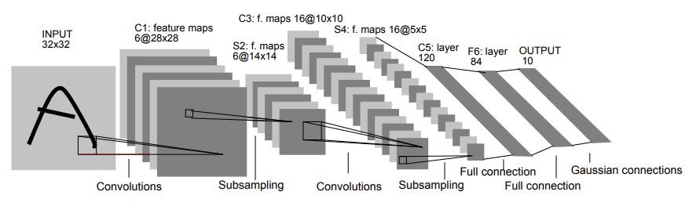

**Figura 2.1 – Arhitectura LeNet15**

În această imagine putem observa fluxul de funcționare al rețelei, mai exact procesările ce se fac asupra setului inițial de date de la primul strat până la stratul de ieșire. Se disting 7 straturi în cazul LeNet-5, nu vom discuta despre fiecare în parte deoarece nu este ceva notabil de spus, vom discuta despre ansamblul lor.

În primul rând, să trecem această arhitectură a rețelei într-un format mai ușor de citit, unde să agregăm ceva mai multe informații despre fiecare strat în parte.

|  |  |  |  |  |
| --- | --- | --- | --- | --- |
| Index | Strat | Dimensiune | Nr.Filtre | Dim.Filtru |
| 0 | Imagine | 32x32 | - | - |
| 1 | Convoluțional | 28x28 | 6 | 5x5 |
| 2 | Avg. Pooling | 14x14 | 6 | 2x2 |
| 3 | Convoluțional | 10x10 | 16 | 5x5 |
| 4 | Avg. Pooling | 5x5 | 16 | 2x2 |
| 5 | Convoluțional | 1x1 | 120 | 5x5 |
| 6 | Conectat | 84 | - | - |
| 7 | Conectat | 10 | - | - |

Dimensiunea imaginii se reduce datorită straturilor convoluționale și a straturilor de extragere. Utilitatea lor este că oferă rețelei o perspectivă în spațiu asupra imaginii, păstrând forma ei originală. Acesta este un aspect foarte important deoarece rețeaua poate să facă și o corelare bazată pe poziția obiectului de interes în plan, lucru ce se dovedește a fi foarte util când chiar vrem să găsim un obiect într-o imagine, sau vrem să identificăm un obiect într-un amalgam de obiecte. Numărul filtrelor pe fiecare strat tinde să crească pe măsură ce ne apropiem de stratul de ieșire, aceasta este o practică foarte întâlnită și în ziua de astăzi, deoarece creșterea treptată a numărului de filtre asigură consistența învățării rețelei, primul strat convoluțional este singurul care lucrează direct pe imagine, celelalte lucrează pe niște reprezentări ce devin tot mai bogate, așadar pentru a asigura o învățare robustă, trebuie să luăm în calcul tot mai multe caracteristici, astfel rețeaua are o viziune cât mai bună asupra imaginii inițiale.

Straturile conectate sunt la finalul rețelei, acestea sunt de fapt straturile ce se ocupă de predicție, primesc un set de valori numerice pe baza cărora calculează valoarea de ieșire a rețelei. Acestea sunt puține la număr deoarece deja avem o reprezentare bogată a datelor și nu este nevoie să mai facem procesări sau să încercăm să extragem caracteristici, scopul lor este de a ajusta direcția de convergere a derivatei, astfel încât să se apropie cât mai mult de valoarea țintă.

Rețeaua LeNet-5 este destul de simplă față de următoarele arhitecturi pe care le vom vedea, acest lucru se datorează faptului că problemele pe care încerca să le rezolve nu sunt atât de complexe ca cele pe care le țintesc următoarele intrări din listă, iar tehnologia nu era atât de avansată în acel moment, așadar încă era destul de dificil din punct de vedere computațional să antrenezi o Rețea Neuronală Convoluțională, mai ales una extrem de mare.

LeNet-5 a fost punctul de plecare a numeroase studii ce s-au făcut în anii ce au urmat pe această temă, demonstrând că rețelele convoluționale au multe de oferit. LeNet a stabilit câteva practici ce au rămas de-a lungul anilor în sfera de cercetare și este unul din motivele pentru care rețelele neuronale convoluționale au reușit să devină atât de populare și de utilizate.

**2.AlexNet**

AlexNet este rețeaua ce a câștigat în anul 2012, concursul de *computer vision* susținut de fundația ImageNet. A reușit să obțină rezultate mult mai bune în problema de clasificare a imaginilor decât toți precursorii ei. A avut o rată de eroare de doar 15.3%, a staibilit un nou etalon al preciziei pe care o poate oferi o rețea neuronală convoluțională în momentul apariției și a demonstrat utilitatea puterii de procesare oferită de unitățile de procesare de pe plăcile grafice nVidia, așa numitele procesoare CUDA.

AlexNet a venit cu 14 ani după LeNet-5, puterea disponibilă de procesare a crescut exponențial între timp, așadar avem de a face cu o rețea mai densă și mai adâncă, având 8 straturi, din care 5 straturi convoluționale. După cum scrie in articolul de prezentare al rețelei, rețeaua foloseste peste 60 de milioane de parametri. Să începem prin a arunca o privire asupra arhitecturii rețelei, imaginea este preluată de asemenea din lucrarea originală.

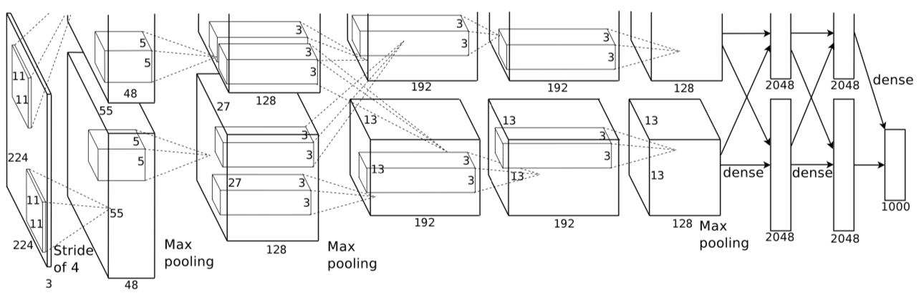

**Figura 2.2 – Arhitectura AlexNet16**

Rețeaua se aseamănă oarecum cu LeNet din punct de vedere arhitectural, avem straturi convoluționale la început pentru extragerea caracteristicilor în concordanță cu dimensiunile spațiale ale datelor de intrare. De această dată însă avem multe straturi convoluționale, cu un număr mult mai mare de filtre, de o dimensiune mai mică. Înainte de a vorbi despre aceste alegeri, trebuie să menționez că odată cu AlexNet, seturile de date pentru antrenarea rețelelor au început să devină mai mari, mai robuste, pentru că a crescut implicarea comunității și pentru că asta era un punct în care rețelele erau capabile să rezolve probleme mult mai complexe decât etichetarea cifrelor scrise de mână, în cazul LeNet, așadar un set de date de doar câteva mii sau zeci de mii de mostre nu mai poate fi suficient. Rețeaua este mare și robustă, este capabilă de învățare consistentă, și un set de date mic nu este potrivit deoarece ar face **overfit** pe acesta.

Să revenim la arhitectura rețelei. Cunoaștem deja rolul straturilor și felul în care extrag caracteristicile importante pentru a facilita o învățare cât mai robustă. Numărul filtrelor a crescut deoarece această rețea a fost concepută pentru a clasifica imagini din 1000 de clase diferite, așadar a fost nevoie de o analiză foarte bună a caracteristicilor. De asemenea, dimensiunea filtrului scade pe măsură ce mergem spre extremitatea dreaptă a rețelei deoarece un filtru mai mic duce la o reprezentare de dimensiuni mai mari, în același timp, un filtru mai mic înseamnă că orice caracteristică ce intră în filtru va avea o pondere mai mare în reprezentarea rezultată. În acest fel, se ajunge la o înțelegere mai bună a caracteristicilor imaginii. În cazul funcțiilor de activare folosite în cadrul rețelei, observăm funcția ReLU (Rectified Linear Unit). Aceasta este utilizată foarte des în practică în momentul de față, fiind o alegere comună în momentul în care vorbim despre antrenarea unei rețele neuronale convoluționale. Acest lucru se datorează și succesului rețelei AlexNet, care s-a abătut de la calea tradițională în acel moment, reprezentată de utilizarea funcției de activare tanh, și a optat în schimb pentru ReLU, care din spusele autorului, se dovedește a fi mai rapidă.

***’Deep convolutional neural networks with ReLUs train several times faster than their equivalents with tanh units’ – AlexNet paper***

AlexNet a fost rețeaua ce a demonstrat eficiența unităților de procesare CUDA, de pe plăcile video nVidia. Nu a fost prima rețea antrenată cu ajutorul acestei tehnologii, dar a fost cea care a adus cele mai impresionante rezultate. Pentru antrenarea rețelei au fost utilizate două plăci grafice GTX 580, și din cauza dimensiunilor rețelei, neuronii au fost impărțiți în mod egal între cele două plăci grafice, în cadrul etapei de antrenare. Datorăm așadar acestei rețele, multe dintre progresele făcute în ultimii ani în direcția utilizării tehnologiei CUDA pentru antrenarea rețelelor neuronale convoluționale. În 2012, nu era o practică comună, acum atât nVidia, cât și alte companii precum Google, fac eforturi pentru a utiliza cât mai eficient procesoarele CUDA pentru realizarea calculelor unor primitive matematice. Utilitatea acestei tehnologii vine din numărul mare de procesoare CUDA, vorbim de aproximativ 2000 în cazul unei plăci grafice moderne, care deși nu pot executa operații complexe, sunt foarte bune pentru calcule matematice primitive, cum ar fi înmulțirea matricilor.

AlexNet nu a fost o noutate din punct de vedere al arhitecturii, dar a adus inovații ce au devenit standarde, cum ar fi folosirea funcției ReLU în cadrul procesului de antrenare și utilizarea tehnologiei CUDA.

**3.VGG**

VGG a apărut în anul 2015, a fost unul dintre câștigătorii competiției ImageNet din acel an. A obținut locul al-2-lea pentru clasificare și primul loc pentru localizare. Este o rețea neuronală convoluțională foarte adâncă, dezvoltată de echipa de cercetare din cadrul Universității Oxford. Această rețea vine oficial în două arome, este VGG16, cu 16 straturi și VGG19, cu 19 straturi.

Mai jos, avem imaginea ce descrie arhitectura rețelei VGG16, provenită dintr-o sursă online.

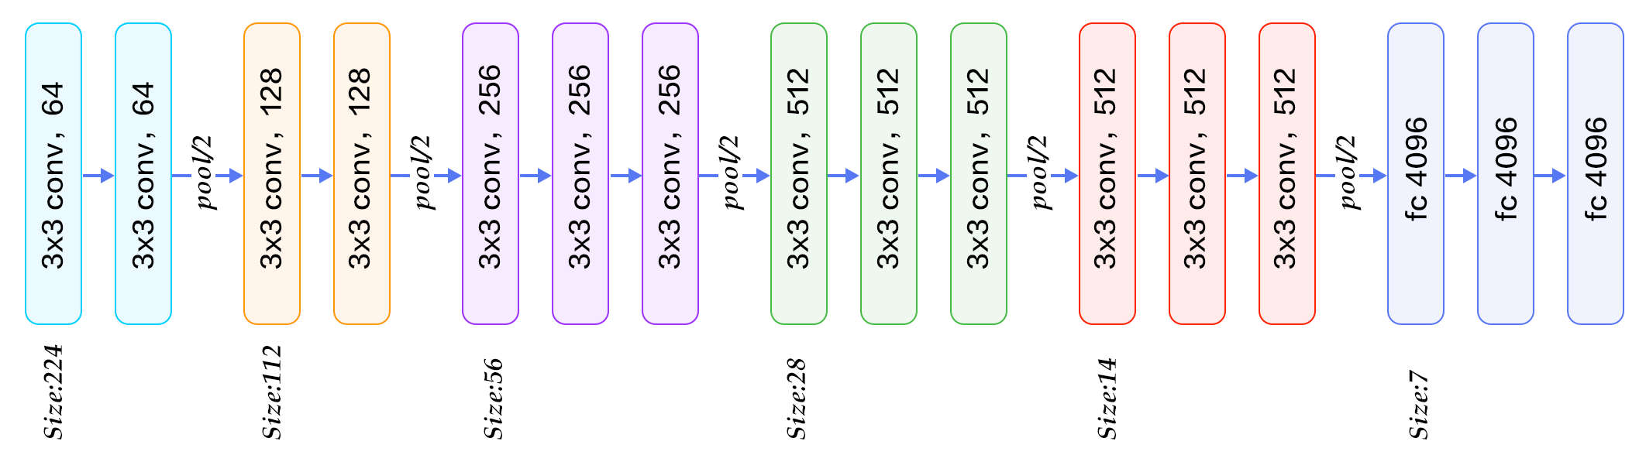

**Figura 2.3 – Arhitectura VGG16**

Rețeaua primește imagini de dimensiune 224 x 244 x 3. Este aliniată tendinței recente a rețelelor neuronale de a crește tot mai mult în adâncime, deoarece un număr mai mare de straturi poate duce la construirea unei reprezentări mai bune a straturilor de intrare, lucru care este de dorit în momentul în care lucrezi cu un set de date de dimensiuni mari. Un alt aspect pe care îl putem menționa este că în 2015, deja existau seturi de date create de comunitate, de dimensiuni impresionante, ce ușurau într-o anumită măsură procesul de antrenare, ce nu se referă doar la antrenarea efectivă a rețelei, ci și la colectarea și procesarea datelor.

În cadrul cercetării, echipa de la Oxford a ajuns la concluzia că felul în care 3 straturi convoluționale succesive, cu filtre de dimensiunea 3x3, fac extragerea de caracteristici este asemănător cu felul în care o face un singur strat convoluțional cu filtre de dimensiunea 7x7. Astfel, s-a optat pentru mai multe straturi convoluționale, pentru a se obține o reprezentare cât mai bună a setului de date inițial. Este o practică comună astăzi, să folosești mai multe straturi convoluționale succesive, deoarece atât cercetarea făcută de echipa ce a dezolvtat VGG, cât și alte cercetări ce au urmat, arată că astfel de ansambluri de

straturi duce la o creștere a performanței rețelei. O explicație simplă este aceea că prin combinarea mai multor straturi convoluționale, obținem o descompunere mai bună a datelor de intrare.

Rețeaua este similară cu AlexNet, nu aduce diferențe mari în ceea ce privește arhitectura. Antrenarea de asemenea s-a făcut în aceeași manieră în care s-a făcut și pentru AlexNet.

**4.GoogleNet**

Această rețea a concurat în 2015 cu VGG la competiția ImageNet, a fost rețeaua ce a obținut primul loc pentru clasificare. Rețeaua este creată de către Google.

GoogleNet este de asemenea o rețea foarte adâncă, dar nu ăsta este principalul ei atu, în cazul acestei rețele avem o serie de inovații aduse de către Google, inovații în ceea ce privește arhitectura rețelei. Vom începe prin a ne uita la o imagine ce descrie arhitectura rețelei, din aceasta se pot observa niște diferențe notabile față de rețelele de până acum și față de majoritatea rețelelor neuronale convoluționale folosite în practică până în momentul respectiv.

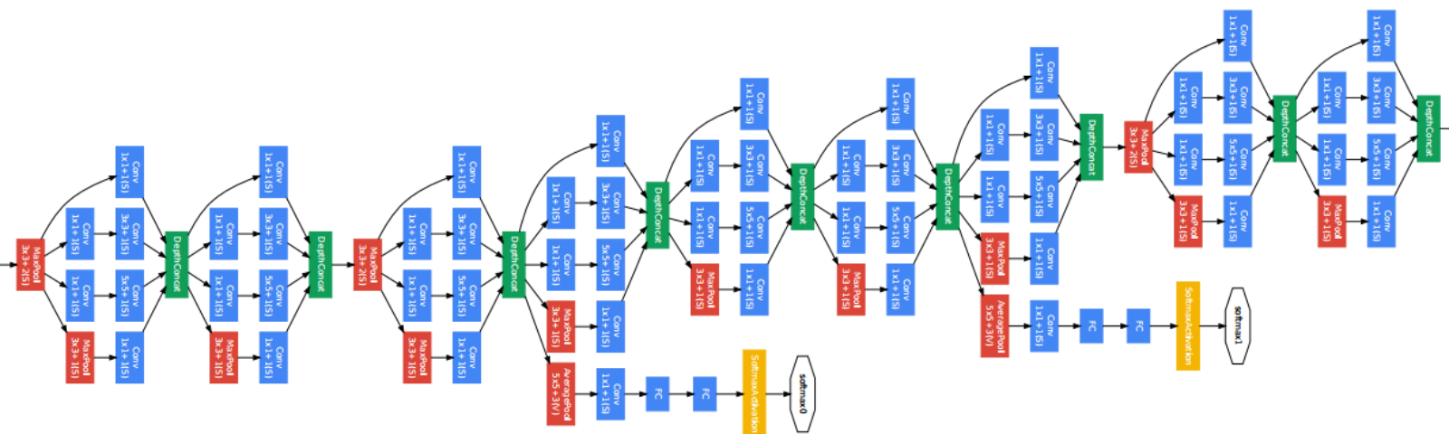

**Figura 2.4 – Arhitectura GoogleNet18**

GoogleNet are 22 de straturi, dar succesul ei nu se datorează adâncimii, nici unor surse noi de date de antrenament, mai mari sau mai robuste, nici utilizării unui hardware superior, succesul se datorează arhitecturii noi și algoritmilor inovativi, asta spun ei în cadrul lucrării lor de cercetare. Realitatea este că rețeaua neuronală creată de către Google se abate destul de mult de la structura standard a unei rețele neuronale convoluționale, lucru pe care îl putem observa cu foarte mare ușurință doar uitându-ne la imaginea de mai sus. Arată ca un arbore cu mai mulți fii, lucru foarte interesant, mai ales dacă ne raportăm la rețelele văzute până acum.

Noutatea în cadrul acestei rețele este așa numitul modul **Inception**, propus de către Google.

Mai jos, vedem definiția structurală a unui modul **Inception** naiv. Iar în următoare imagine, un modul cu reducere dimensională.

**Inception Module – Teza de cercetare GoogleNet**

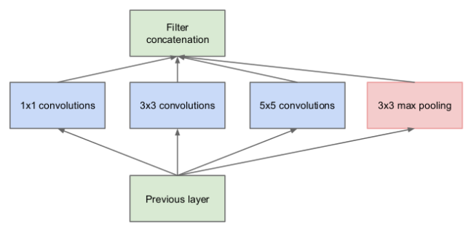

**Figura 2.5 – Modul Inception Naiv18**

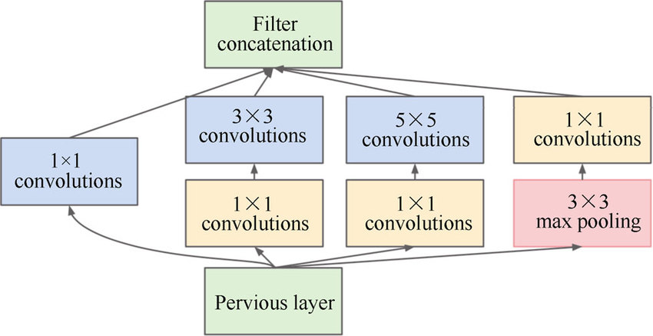

**Figura 2.6 – Modul Inception de reducere dimensională18**

Google au început să cerceteze acest concept, numit **Inception Neural Network,** GoogleNet încadrându-se în clasa acestor rețele. Ideea studiată de ei se abate de la standarde, până în momentul respectiv, majoritatea studiilor constau în analizarea efectului adăugării mai multor straturi. În schimb, aceste rețele **Inception,** se remarcă prin faptul că sunt mai dense decât rețelele obișnuite. Piatra de temelie a unei astfele de rețele este modulul **Inception**.

În cazul modulului naiv, observăm că se utilizează 3 straturi convoluționale cu dimensiuni diferite ale filtrelor, pe aceeași reprezentare. Această practică se datorează unei presupuneri valide de la care putem pleca în momentul în care concepem o rețea neuronală, o presupunere legată de natura datelor de intrare. Mai exact, nu știm exact felul în care vor fi dispuse caracteristicile din punct de vedere spațial, pot fi grupate sau răsfirate în cadrul setului de date. Din acest motiv, sunt utilizate atât filtre de dimensiune 1x1, pentru o reprezentare densă ce oferă tuturor caracteristicilor o pondere egală, cât și filtre de dimensiune 5x5, pentru a cuprinde porțiuni și a extrage noi caracteristici care poate ne ajută să convergem mai repede către rezultatul țintă.

În cazul modulului cu reducere dimensională, observăm încă o serie de straturi prin care filtrăm reprezentarea obținută deja. Dimensiunea reprezentării este invers proporțională cu dimensiunea filtrului, așadar, prima extragere se face preponderent cu filtre de dimensiune 1x1, apoi, aceste reprezentări sunt filtrate încă o dată prin câte un strat cu un filtru egal sau sensibil mai mare, ceea ce duce la micsorarea dimensiunilor reprezentărilor. Nu este nevoie de o dimensiune mare în cazul reprezentărilor, deoarece în cadrul cercetărilor, s-a ajuns la concluzia că o reprezentare mai comprimată poate încapsula la fel de multă informație relevantă. Totuși, compresia făcută nu este una foarte mare, deoarece conform lucrării scrise de Google, datele comprimate sunt mai dense și așadar, mai dificil de procesat. Iar GoogleNet încearcă să fie mai eficientă din acest punct de vedere, antrenarea rețelei fiind făcută doar cu ajutorul procesorului, fără utilizarea tehnologiei CUDA ce s-a demonstrat că este capabilă să facă mult mai rapid înmulțiri matriceale.

Eficiența acestor module **Inception** se face simțită în momentul în care le conectăm între ele, cum se întâmplă în cazul rețelei GoogleNet. În cadrul rețelei, reprezentarea creată de un astfel de modul este servită modulului următor, până se ajunge la stratul de ieșire. După cum am văzut, un modul e compus din mai multe straturi paralele ce fac procesări, rezultatele acestor straturi sunt niste tablouri de dimensiuni diferite, care în final sunt concatenate și trimise mai departe.

Fiecare modul are un rol important în analiza corelațiilor făcute de modulul precedent, astfel învățarea rețelei este robustă, scopul fiind ca în final, să coreleze caracteristicile importante pentru rezolvarea unei probleme particulare, cum ar fi identificarea unui anumit obiect. Această cercetare a schimbat lucrurile, arătând că rețelele nu trebuie să fie neapărat tot mai adânci pentru a oferi performanțe mai bune. De asemenea, interesul a fost și obținerea unor rezultate bune, fără a se utiliza multe resurse.

Un lucru ce nu s-a schimbat nici în cazul GoogleNet, este prezența funcției de activare ReLU, aceasta dovedindu-se încă odată, una dintre cele mai bune opțiuni în problema de clasificare și detecție a imaginilor. GoogleNet, oferă rezultate foarte bune, dar mai are ceva în plus față de celelalte rețele ce au câștigat competiția în anii anteriori, este construită astfel încât să fie practică, să poată fi rulată pe sisteme ce nu dispun de atât de multe resurse hardware.

**5.ResNet**

ResNet este o rețea neuronală creată de Microsoft, este în continuare un etalon în ceea ce privește evoluția rețelelor neuronale convoluționale pentru rezolvarea problemelor din câmpul de *computer vision*, este foarte adâncă, și la fel ca și GoogleNet, are la bază un concept nou arhitectural, responsabil pentru eficiența rețelei. Arhitectura rețelei conține 152 de straturi, o creștere semnificativă față de GoogleNet, ultima rețea amintită. În cadrul studiului lor, Microsoft au revenit asupra unei idei mai vechic are spune că nu există o corelare directă a adâncimii rețelei și a performanței acesteia, adăugarea de straturi rețelei poate oferi o îmbunătățire nesemnificativă a rezultatelor sau chiar rezultate mai proaste. Motivul este destul de simplu de înțeles, o rețea mai adâncă are mai mulți parametrii ce trebuie optimizați, problema optimizării nu este tocmai una simplă, și în acest caz, ajungem în cazul unei arhitecturi mai mari, să avem parametrii mai prost optimizați, ceea ce duce la predicții mai proaste.

ResNet își propune să rezolve cumva această problemă de optimizare, prin prisma conceptului pe care îl aduc odată cu această rețea, acela de rețea reziduală. O rețea neuronală reziduală diferă doar prin faptul că straturile sunt grupate câte 2 sau câte 3, formând așa numitele blocuri reziduale. Ideea din spate este că învățarea rețelei este corectată de o euristică, ce evaluează performanța rețelei înainte și după prelucrarea unei reprezentări existente printr-un anumit bloc rezidual, și în funcție de rezultatul euristicii, se utilizează noua reprezentare sau se revine la cea veche, ce oferea rezultate mai bune din punctul de vedere al euristicii.

Prin această metodă, s-a sporit performanța rețelelor adânci, deoarece sunt eliminați parametrii rețelei ce nu pot fi optimizați suficient de bine în cadrul învățării.

**Capitolul 3.Tehnologii Folosite**

* **Python 3.8.3**
* **TensorFlow 2.1**

**3.1. Python 3.8.3**

Am ales să folosesc Python pentru dezvoltarea acestei aplicații deoarece este cel mai utilizat limbaj în cazul aplicațiilor ce aparțin de domeniul Învățării Automate. Este un limbaj de nivel înalt, ceea ce permite programatorului să se axeze mai mult pe partea de cercetare sau rezolvarea problemelor complexe din cadrul proiectului. Limbajul vine cu o sumedie de bibleoteci utile, după cum spunea un faimos comentariu de pe reddit, în Python poți găsi o bibleotecă pentru aproape orice.

Python a apărut la nivel conceptual în anul 1980, iar implementarea sa a început în decembrie 1989. Creatorul său este Guido van Russom, este principalul autor al limbajului și în continuare are principala putere decizionlă în ceea ce privește direcția pe care o urmează dezvoltarea limbajului.

Tipurile de date neprimitive de bază din Python au fost lista,dicționarul și string-ul. Dicționarele stau la baza limbajului, implementările tuturor bibleotecilor și a funcțiilor de limbaj au în spate o paradigmă de tipul cheie-valoare, specifica unui dicționar Python. Acest tip de date aduce o schimbare importantă, pe lângă faptul că simplifică manipularea fișierelor JSON, prin similitudinile pe care le are cu tipul Obiect din JavaScript, scade într-o oarecare măsură și din importanța claselor, în momentul în care dorim să urmăm o abordare orientată pe obiect în cazul unei probleme. Dicționarul e un obiect, și în anumite cazuri, ne poate scuti de efortul de a crea și gestiona o clasă, prin această capabilitate de a asocia proprietăți și funcționalități.

Au fost până acum trei iterații majore ale limbajului, fiecare a adus noutăți la rândul ei și a rezolvat anumite probleme cu care comunitatea s-a confruntat în mod constant. În cazul Python, schimbările pe care le suferă limbajul de la o iterație pot avea ca țintă inclusiv funcții de bază, precum funcția de afișare, deoarece limbajul își propune să se supună unui set de reguli adoptat de dezvoltatori și comunitate, ce poartă acum denumirea de ‘Zen of Python’.

În continuare, voi vorbi despre bibleotecilor utilizate în cadrul dezvoltării aplicației și instrumentelor conexe acesteia.

**Numpy**

Una dintre cele mai folosite bibleoteci din Python în momentul în care avem de făcut operații matematice pe tablouri multi-dimensionale. Numpy implementează într-o manieră optimizată diverși algoritmi matematici clasici, cum ar fi cei pentru înmulțirea matricilor sau produsul scalar al vectorilor. De asemenea, ne oferă modalități rapide și facile de a manipula forma și structura unui tablou.

Am utilizat Numpy pentru a modela setul de date de intrare, pentru a face remodelarea formei imaginii ce reprezintă input-ul rețelei neuronale. De asemenea, am utilizat proprietățile bibleotecii, pentru a normaliza valorile pixelilor imaginii și pentru a aplica diferite tipuri de procesare asupra imaginilor, cum ar fi adăugarea de gaussian noise.

**OpenCV(CV2)**

Lansată în anul 1999, bibleoteca OpenCV a fost un proiect de cercetare al Intel ce și-a propus să ofere o interfață comună pentru crearea unei infrastructuri vizuale în cadrul unei aplicații. După ce a proiectul a primit suport din partea mai multor dezvoltatori, în final s-a întors tot la Intel. Este o licență gratuită, disponibilă pe orice platformă. Este disponibilă în mai multe limbaje de programare, printre care C/C++,JavaScript,Ruby și bineînțeles,Python.

Principala soluție atunci când vine vorba de procesarea de imagini. Bibleoteca OpenCV oferă o mulțime de facilități, de la posibilitatea preluării cadrelor dintr-un video ce provine de la camera dispozitivului, până la citirea imaginilor,scrierea imaginilor, conversia într-un format numpy ușor de manipulat și procesarea lor(aplicarea filtrului median, redimensionarea imaginii).

De asemenea, în cazul subiectului lucrării curente, funcțiile pentru desenarea pe imagine și posibilitatea de a pune evenimente pe anumite taste sau pe butoanele mouse-ului au fost foarte importante, făcând uz de ele de câteva ori, în diferite stadii ale dezvoltării aplicației. Pot spune că OpenCV a fost o unealtă esențială în procesul de dezvoltare al aplicației și este o bibleotecă indispensabilă în momentul în care vrei să oferi utilizatorului o interfață cu care să poată interacționa facil.

**Matplotlib**

Matplotlib este o bileotecă de Python utilizată pentru crearea reprezentărilor grafice. Este cea mai populară unealtă de acest fel în momentul în care dorim să creem grafice cu scop analitic, grafice care să urmarească modificările apărute în cadrul unui set de date dens de exemplu.

În cadrul proiectului, bibleoteca a fost folosită pentru a verifica progresul făcut de rețea în timpul antrenamentului, și pentru ilustrarea rezultatelor, astfel încât să poată fi încadrate în lucrarea scrisă.

**Pynput**

O bibleotecă ce servește ca o interfață între limbaj și sistemul de operare, simulând semnalele ce apar în momentul apăsării anumitor taste sau utilizării mouse-ului. Am utilizat acest instrument pentru a putea să modelez rezultatele rețelelor neuronale, să utilizez gesturile corect clasificate pentru a produce un anumit eveniment, cum ar fi deschiderea unui document sau scrierea de text.

**Tensorflow 2.1**

Tensorflow este un proiect open-source dezvoltat și susținut de către Google. Proiectul este utilizat de către Google atât în scopuri de cercetare, cât și în scopuri industriale. Este complet gratuit și ușor de utilizat, din acest motiv a fost îmbrățișat și este foarte utilizat de către comunitatea academică.

Tensorflow poate fi utilizat pentru dezvoltarea unui model de învățare automată, cum ar fi o rețea neuronală. Bibleoteca oferă multe caracteristici utile, facilitând prin API-ul expus, accesul rapid la diverși clasificatori, metode pentru crearea unei rețele neuronale complexe cu parametrii diverși, posibilitatea de modelare a unor seturi mari de date, în scopul de a le face potrivite pentur a servi ca și input unui anumit clasificator.

În cazul de față, în care am utilizat bibleoteca pentru crearea unei rețele neuronale convoluționale, un aspect important este nucleul ce se ocupă cu realizarea calculelor matematice ce fac parte din procesul de învățare al rețelei, cum ar fi calculul derivatelor, înmulțirea unor tablouri multidimensionale dense, calculul funcției de *loss* și generarea ponderilor.

Optimizările matematice pe care le face această bibleotecă constituie motivul principal pentru care, alegem să creem astfel o rețea neuronală, și nu să o scriem de mână și să încercăm să ajungem la aceeași performanță, lucru care ar fi destul de costisitor ca și timp investit. De asemenea, putem manipula ușor rezultatele rețelei, statisticile de antrenament și să realizăm în câteva milisecunde o predicție în cazul unei probleme dificile, cum este cea a detecției poziției mâinii într- o imagine.

**4.Dezvoltarea Aplicației**

**4.1 Arhitectura Aplicației**

Aplicația dezvoltată se folosește de camera web a unui dispozitiv, pentru a capta imagini, imagini ce sunt date rețelei neuronale dezvoltate pentru a rezolva problema de regresie, care găsește poziția mâinii, apoi o imagine tăiată din imaginea originală este dată celei de a doua rețele, ce identifică gestul. Aceasta este o aplicabilitate, în realitate, doresc să fac uz de cele două rețele, atât împreună cât și separat, deoarece fiecar poate oferi o funcționalitate specifică. Aplicabilitatea descrisă la început este destul de complexă și greu de atins, însă cele două rețele vor putea fi utilizate și împreună și separat pentru diverse sarcini.

**4.2 Stabilirea și Pregătirea Mediului de Dezvoltare**

Primul pas în dezvoltarea aplicației a fost stabilirea tuturor tehnologiilor necesare. Am ales Python deoarece îmi permite să mă concentrez mai mult pe rezolvarea problemei, nu atât de mult pe sintaxă și alte aspecte ale limbajului. Bibleoteci precum Numpy și OpenCV au fost alegeri ușor de făcut, oferind funcționalitățile de care aveam nevoie și fiind printre cele mai populare opțiuni.

Tensorflow este cel mai popular framework de acest fel de pe piață, având o comunitate sensibil mai mare decât PyTorch și alte alternative. Este compatibil în totalitate cu limbajul Python, și este foarte bine optimizat pentru creare rețelelor neuronale, simplifică procesul de creare efectivă a arhitecturii rețelei, dar adaugă și un plus vizibil de eficiență, datorită optimizărilor matematice pe care le are la bază.

Pregătirea mediului a constat în instalarea tuturor bibleotecilor necesare, iar în cazul Tensorflow, a trebuit să instalez separat modulul Keras și alte câteva dependențe.

**4.3 Pregătirea Setului de date**

Pentru antrenarea unei rețele neuronale este nevoie de un set de date, în cazul de față, o colecție de imagini și o colecție de etichete care să reprezinte valoarea țintă de care trebuie să se apropie rețeaua în cadrul procesului de învățare. De la început, mi-am propus să creez singur această colecție de imagini pe care să o folosesc pentru antrenare, deoarece și în cazul pregătiii datelor sunt o mulțime de aspecte pe care trebuie să le ai în vedere, aspecte peste care tinzi să treci până nu încerci să constitui de unul singur un set de date de antrenament, moment în care te ciocnești de anumite probleme, la care nu te-ai fi gândit în alte condiții.

Înainte de a începe efectiv să creez colecția de imagini, am încercat să văd ce alternative există. Setul meu de date trebuie să îndeplinească câteva criterii:

* pozele să fie făcute din față, aceasta fiind perspectiva camerei asupra utilizatorului
* persoana respectivă să facă un anumit gest, să țină mâna ridicată și să aibă o anumită postură a mâinii
* imaginile să fie variate astfel încât să fie măcar 5 gesturi pe care rețeaua să le poată învăța
* să fie 2 mulțimi de etichete pentru mulțimea de imagini, o mulțime de etichete care să indice coordonatele mâinii în cadrul imaginii și o mulțime de etichete care să indice gestul ce apare în imagine, într-o anumită formă de codificare
* rezoluția imaginilor să fie acceptabilă, cel puțin 800x600, rezoluția unei camere de laptop destul de slabă în momentul de față

Nu am reușit să găsesc un set de date care să întrunească toate aceste criterii. Candidații pe care i-am analizat în acest proces de căutare au fost:

* **11K Hands Dataset** – un set de cu 11.000 de imagini, toate cu mâini, deși conține diverse posturi ale mâinii, setul de date nu conține imagini complete, în care să apară și o persoană, imagini ce reprezintă de fapt un scaneriu de utilizare normal al aplicației
* **EgoHands Dataset** – un set de date utilizat pentru probleme precum cea de detecție a obiectelor, care conține și părți din siluete umane, însă perspectiva este complet diferită de cea pe care o caut, iar mâinile doar sunt prezente în cadru, nu au o anumită postură, așadar nu este loc de clasificare
* **Kaggle Hand Gesture Recognition Database** – un set de date cu imagini ce au în prim plan mâna, numărul de gesturi ce pot fi învățate este suficient de mare, dar lipsește silueta umană din cadrul imaginii așadar nu putem obișnui rețeaua cu un caz normal de utilizare în cadrul problemei de detecție a mâinii iar imaginile sunt infra-roșii, un aspect ce nu este neapărat folositor în momentul în care dorim apoi să identificăm gesturi pe baza unor imagini RGB simple
* **ImageNet Dataset** – cel mai mare set de date cu imagini ce a fost agregat de către comunitatea academică. A fost utilizat pentru antrenarea unor rețele precum VGG sau GoogleNet, conține peste 10.000 de obiecte etichetate, problema este că nu am reușit să primesc acces la acest set de date, deși am aplicat prin formularul pus la dispoziție de fundația ImageNet

Nu am reușit să găsesc un set de date care să se muleze exact pe criteriile stabilite la început. Un set de date precum EgoHands, cu ajutorul căuria aș putea antrena rețeaua ce încearcă să rezolve problema de regresie, ce presupune detecția mâinii, nu este bun în cazul de față, deoarece doresc să izolez cât mai mult rețeaua, să o fac să rezolve problema specifică, pentru a câștiga la capitolul eficiență și a nu fi nevoit să investesc și mai mult timp în sesiuni de antrenament.

Am început să lucrez la crearea propriei mele colecții de imagini. În momentul în care încerci să obții un set de date de antrenament pentru o rețea neuronală convoluțională, ai nevoie de un număr destul de mare de imagini, deoarece învățarea caracteristicilor este un proces de durată, iar cu cât mostrele sunt mai diverse cu atât mai bine. Există doua metode prin care poți agrega o colecție de imagini pentru a o folosi în acest scop, fie faci *web-scrapping* și aduni cât mai multe imagini de pe diverse surse online, fie îți creezi chiar tu imaginile.

Eu am ales să imi creez imaginile de unul singur, nu folosindu-mă de un GAN, deoarece necesită destul de multă putere de procesare, iar numărul de imagini de care am nevoie este de ordinul zecilor de mii cel puțin, ci cu ajutorul camerei de la laptopul meu și câteva instrumente dezvoltate de mine special pentru acest scop.

**4.3.1 Obținerea imaginilor**

Am început prin a alege cele 5 posturi ale mâinii pe care a doua rețea va trebui să le recunoască, apoi am căutat soluția ideală pentru a obține cât mai repede un număr mare de imagini. Am decis să utilizez funcția de cameră a windows-ului pentru face o filmare din care să extrag apoi cadrele, pe care mai apoi să le etichetez pentru a le putea folosi în procesul de antrenare a rețelelor.

Am făcut așadar o filmare cu ajutorul camerei web a laptopului, filmare de 10 minute ce conține un număr de 9600 de cadre, adică 16 cadre pe secundă. După ce am obținut filmarea inițială, am scris un script în Python pentru a împărți videoul în cadre. Am utilizat bibleoteca **OpenCV,** pentru a extrage imaginile din video și pentru a le salva într-un director separat.

Acum am 9600 de imagini, pe care va urma să le etichetez și să le folosesc pentru antrenare. Problema este că numărul acesta este destul de mic, și în urma primei încercări de antrenare, am descoperit că deși rețeaua ajunge să aproximeze cu eroare de 0.001 poziția mâinii în cadrul imaginii, din cauza faptului că toate imaginile sunt succesive, într-un interval relativ restrâns de timp și în același decor, rețeaua ajunge să coreleze decorul și alte elemente, precum luminozitatea sau perspectiva de filmare. Efectul acestor corelații făcute de rețea a fost că imediat ce schimbat poziția laptopului chiar și cu câțiva centimetri, rețeaua nu mai putea găsi mâna în cadrul imaginii, deoarece perspectiva camerei se schimbase. Acest tip de problemă are o singură soluție, mărirea setului de date de antrenament. Am mai făcut două filmări din alte unghiuri, filmări mai scurte, din care am extras în jur de 2000 de cadre pe care le-am adăugat setului de date, și am rugat și un prieten să îmi dea o înregistrare cu el în care să facă cele 5 gesturi pentru a putea adăuga și aceste imagini cu o cu totul altă persoană și un cu totul alt decor la colecție. Am ajuns la un total de 11.000 de imagini etichetate. Schimbarea decorului în cadrul anumitor imagini și detaliile de iluminare au făcut o mică diferență, în sensul că rețeaua putea acum să facă abstracție de perspectivă, dar nu putea să facă complet abstracție de decor și în continuare nu funcționa bine în condiții de luminozitate scăzută sau ridicată. Am mai adăugat la setul de date, în jur de 2000 din 5 încăperi diferite, așadar cu fundale diferite, și în condiții de iluminare diferite, dar știam că tot nu este suficient, deoarece prin prisma unor articole1 am reușit să înțeleg că pentru antrenarea unei rețele convoluționale, în general, un set de date de cel puțin 40.000-50.000 de mostre este necesar. Cu alte cuvinte, setul meu de date avea insuficiente imagini pentru a se putea face o învățare robustă cu ajtuorul lui.

Am căutat o soluție pentru a mări setul de date, astfel încât să fie ducă la o învățare mai bună, și am găsit într-un curs2 de la Stanford o rezolvare care să nu mai necesite atât de mult timp pierdut pe etichetarea imaginilor, apoi validarea lor. Am ajuns la conceptul de *Data Augmentation*, o practică utilizată în această arie a Învățării Automate, pentru a extinde numărul de mostre din cadrul unui set de date, atunci când acestea sunt insuficiente, așa cum este în cazul de față.

*Data Augmentation* presupune mărirea setului de date prin prelucrarea imaginilor, adăugând diverse zgomote pe o imagine, o facem să pară diferită pentru o rețea neuronală convoluțională, astfel rețeaua nu se mai axează pe învățarea unor caracteristici precum fundalul, care sunt de fapt irelevante, ci pe învățarea unor caracteristici predominante în toate mostrele, cum ar fi conturul mâinii.

Filtrele au fost aplicate cu ajutorul unui script în Python. Am utilizat din nou bibleoteca OpenCV deoarece îmi oferă acces facil la valorile pixelilor unei imagini, și dispune de câteva metode de editare a imaginilor de care am făcut uz. Filtrele pe care am ales să le aplic au fost:

* Gaussian Noise – se generează o distribuție gausiană cu ajutorul funcției **np.random.normal**, varianța distribuției este variată în cadrul programului, ia valori între 0.7 și 0.8. Pentru fiecare tuplă cu 3 canale de culoare, este generată o altă valoare a distribuției gausiene, care se adună la valorile canalelor de culoare.
* Salt and Pepper – se generează o distribuție Bernoulli de valori random ce reprezintă tuple (x,y), aceste valori sunt împărțite în două seturi, și pentru fiecare valoare din fiecare set, este setat pixelul de la poziția respectivă cu o tuplă ce reprezintă culoarea negru sau alb
* Color Inversion – este funcția bine cunoscută de inversare a culorilor, nu are la bază o distribuție random, se bazează doar pe inversarea valorilor pixelilor
* Gaussian Noise cu Eroziune și Dilatare – Eroziunea și Dilatarea sunt tehnici de netezire a imaginii, se folosesc de o fereastră ce scanează imaginea, și fie selectează valoarea minimă sau maximă găsită în cadrul ferestrei, valoare ce apoi o setează în locul unui pixel ancoră, în general pixelul aflat în centrul ferestrei. Scopul Gaussian Noise-ului peste aceste tehnici de netezire, este de a crește nivelul de zgomot, și a face mai dificilă corelarea decorului sau a altor elemente conexe cu soluția problemei noastre

Pentru mai mult context, atașez o imagine originală și felul în care arată în urma celor 4 prelucrări:

***Imaginea Originală***



***Gaussian Noise***

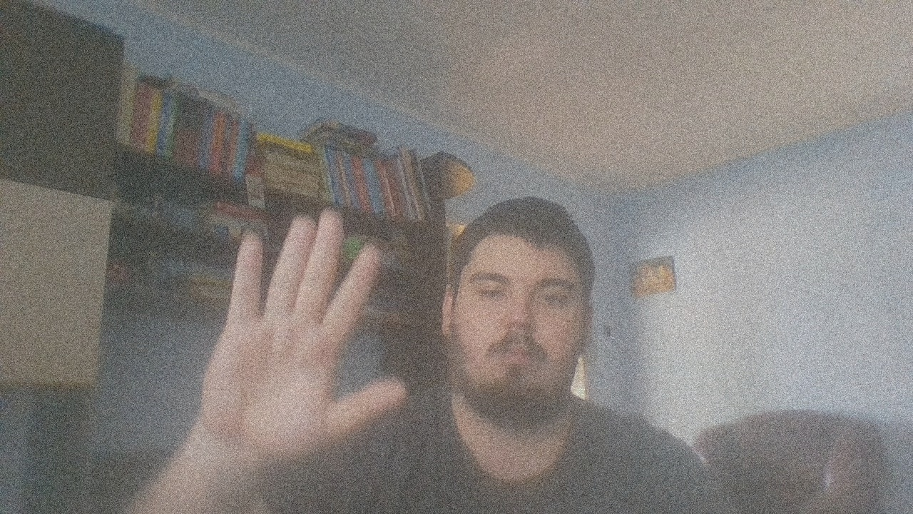

***Color Inversion***

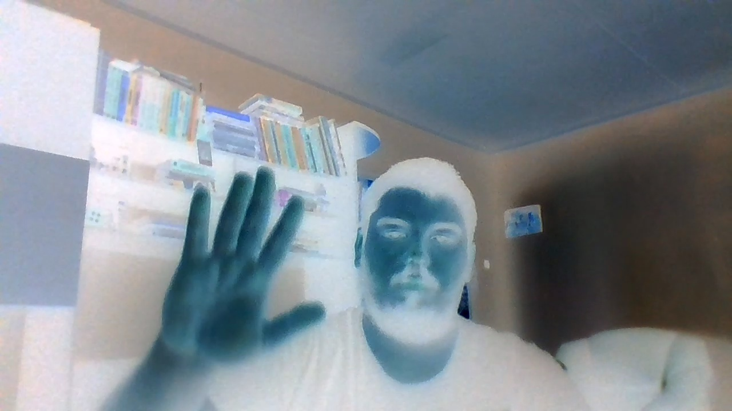

***Salt and Pepper***



***Gaussian Noise cu Erodare și Dilatare***

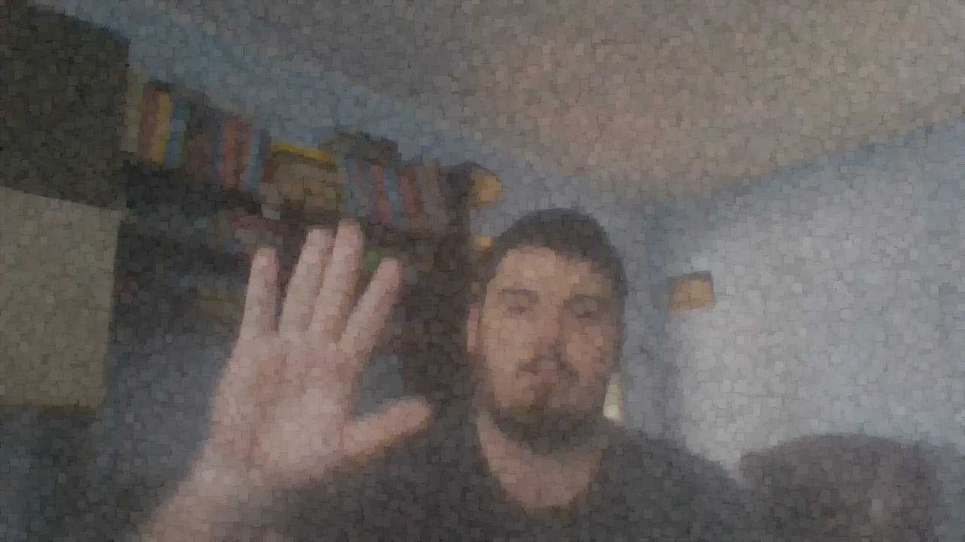

În urma prelucrării imaginilor și eliminarea unui număr de dublicate, am ajuns la un număr de 63.000 de mostre. Etichetele sunt refolosite, deoarece poziția mâinii și gestul descris sunt aceleași ca în imaginea originală. Noul set de date este suficient de mare pentru a oferi o învățare mai robustă și a elimina corelările ce duc la o scădere a acurateței predicțiilor. Cu noul set de date rețeaua poate detecta mâna pe mai multe fundaluri, chiar și pe timp de noapte în absența unei surse puternice de iluminare, totuși există în continuare probleme, deoarece augmentarea este o soluție bună, dar nu este la fel ca atunci când avem un set suficient de dens și de divers, așadar încă sunt unghiuri în care rețea nu reușește să facă bine detecția mâinii, dar numărul lor s-a redus vertiginos iar acum rețeaua dă rezultate bune în majoritatea cazurilor normale de utilizare.

**4.3.2 Etichetarea Imaginilor**

Etichetarea imaginilor a fost făcută cu un instrument dezvoltat de mine special pentru acest scop, scris în Python. Instrumentul parcurge un set de imagini, și răspunde la evenimente corelate cu anumite taste. Utilizatorul poate folosi cursorul pentru a trasa un segment de dreaptă pe o imagine, iar algoritmul va considera capătul inițial al segmentului ca și centrul unui cerc ce încadrează regiunea respectivă, iar segmental va fi utilizat pe post de rază a cercului. Astfel, marchez poziția mâinii în cadrul imaginii, încadrând zona de interes într-un cerc cu coordinate cunoscute, coordonate care sunt salvate ca și etichete utile în procesul de antrenament al primei rețele. Etichetele pentru cea de a doua rețea sunt în funcție de tasta apăsată pentru a se salva coordonatele spațiale ca și etichete și a trece la următoarea imagine din set. Tastele ce declanșează un astfel de eveniment sunt tastele de la 0 la 5 de pe tastatură, primele 5 fiind pentru câte un gest specific, iar tasta 5 fiind pentru cazul în care nu există niciun gest în regiunea din imagine incadrată de coordonate.

Pentru o mai bună înțelegere a instrumentului, adaug următoarele capture de ecran:

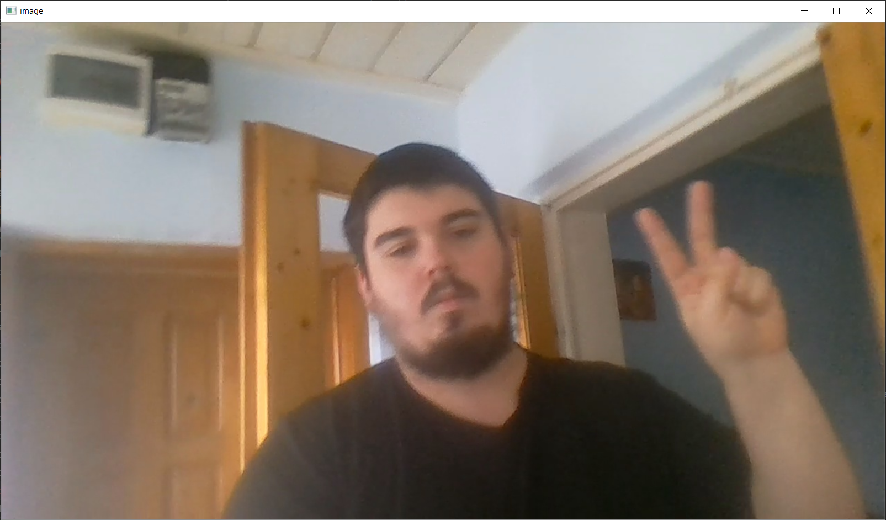

**Figura 4.1 – Interfață instrument de etichetare**

Aceasta este imaginea deschisă în cadrul ferestrei aplicației, următoarea captură va arăta felul în care vizualizează utilizatorul zona pe care o încadrează, înainte de a salva efectiv pozițiile acelui cerc pe care l-am menționat mai sus.

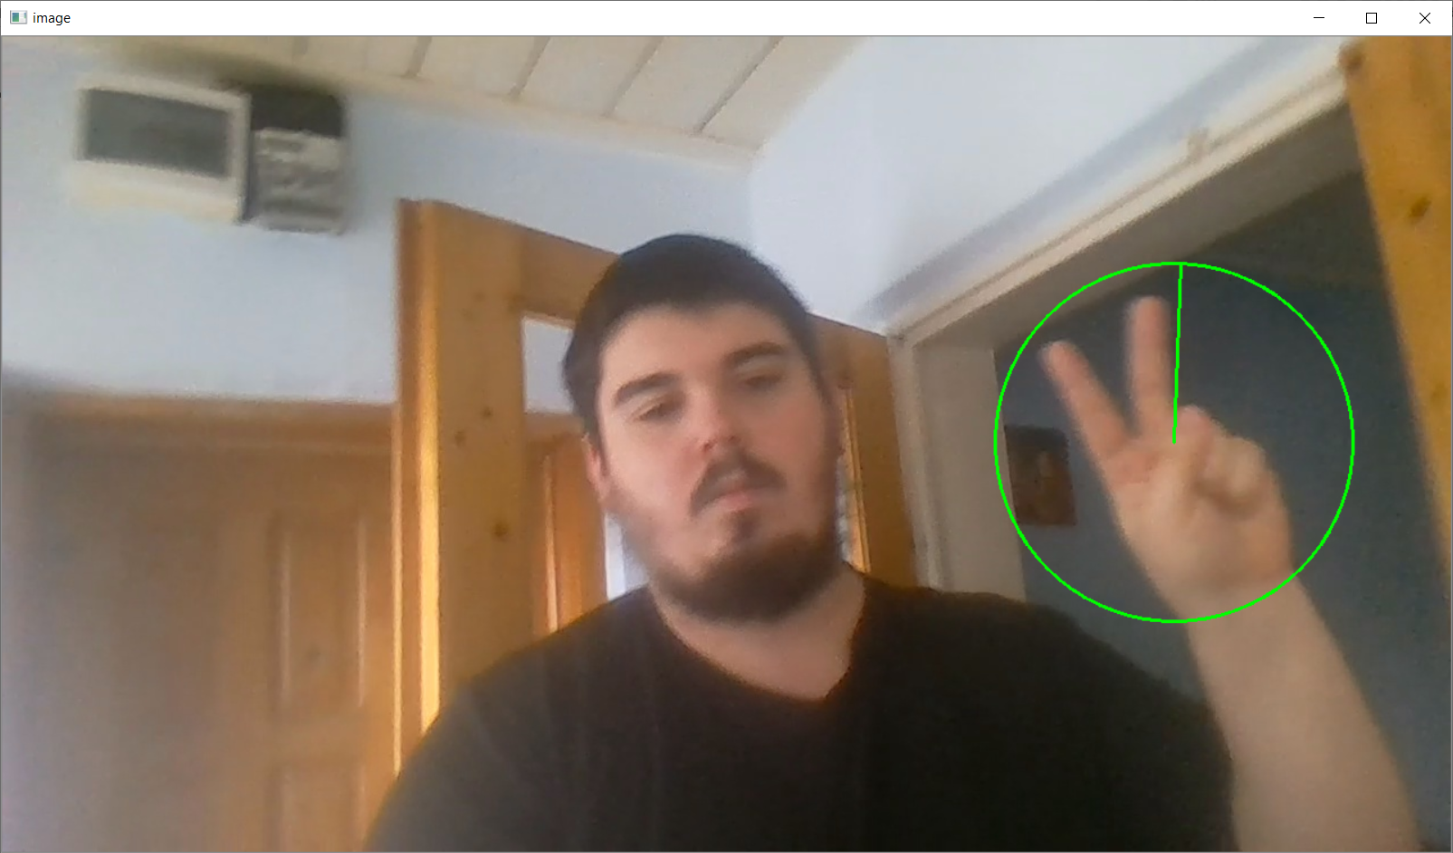

**Figura 4.2 – Încadrare zonă de interes**

Cu ajutorul cursorului, am trasat acea rază vizbilă în interiorul cercului, acest lucru se face prin apăsarea butonului stâng de pe mouse și mișcarea cursorului pe ecran, apoi eliberarea butonului, în acel moment se realizează desenarea cercului. Nu se face nicio editare asupra imaginii dincolo de această fereastră a aplicației, desenarea este făcută doar pentru a oferi posibilitatea de validare a încadrării.

În funcție de butonul apăsat, se salvează o tuplă de 3 valori, ce descrie centrul cercului și dimensiunea razei, și o tuplă de 6 valori codificate *One-Hot*, care descriu gestul din imaginea curentă. O codificare de acest gen în cazul apăsării tastei 0 de exemplu arată astfel ***‘1 0 0 0 0 0’***. Valoarea 1 este poziționată la indexul ce are valoarea tastei apăsate.

Acest proces de etichetare a imaginilor a luat destul de mult timp, deoarece este foarte important să fii atent la felul în care faci etichetarea, altfel riști să lași să se strecoare etichete invalide, care vor fi problematice în cadrul învățării.

**4.3.3 Creșterea gradului de ambiguitate al setului de date**

Un lucru foarte important înainte de începerea antrenamentului, este să ne amintim de faptul că rețelele neuronale pot face corelații bazate inclusiv pe poziția obiectului în imagini succesive. Dacă imaginile sunt ordonate, rețeaua va găsi o formă să învețe ordinea imaginilor și să se folosească de această ordine pentru facerea predicțiilor. Acesta este un lucru pe care nu ni-l dorim, așadar trebuie să creștem gradul de ambiguitate al setului de date ca un întreg pentru rețeaua neuronală, să eliminăm orice tip de ordine. Înainte de a începe antrenamentul, de fiecare dată, facem un amestec al tuturor imaginilor din cadrul setului de date, apoi i le dăm rețelei pentru a învăța pe baza lor. Acest lucru nu are un efect asupra rezultatelor din timpul antrenamentului, dar îmbunătățește vizibil rezultatele în cazurile reale de utilizare a aplicației.

**4.4 Stabilirea Caracteristicilor De Bază Ale Rețelei**

Caracteristicile de bază ale rețelei sunt tipul de straturi ce vor fi utilizate în construirea rețelei. Am cochetat cu ideea de a construi o rețea doar cu straturi complet conectate, în final am renunțat la idee pentru că rețeaua nu reușea să învețe, după câteva ore de antrenament, ajunge să nu poată găsi nici măcar aproximativ poziția mâinii în cadrul imaginii, ceea ce duce la un rezultat foarte prost în definitiv.

După ce am început să citesc articole ce prezintă diverse rețele canonice pentru acest domeniu de *Computer Vision*, precum cele amintite în capitolul 2, am realizat că straturile convoluționale sunt o necesitate, deoarece fac mult mai simplă sarcina de vizualizare și învățare a caracteristicilor unei imagini. Principalul lor avantaj fiind păstrarea coordonatelor spațiale ale imaginii, un lucru foarte important în cazul vizualizării.

**4.5 Construirea Rețelei Neuronale Convoluționale**

Aceasta este etapa ce precede etapa de antrenare. În cadrul dezvoltării rețelei, trebuie luate multe decizii ce vor avea un impact direct asupra învățării și efcienței rețelei. În cazul de față, am avut ca și puncte de sprijin articolele despre alte rețele canonice, care au inovat la vremea lor, majoritatea câștigătoare a competiției susținute de fundația ImageNet.

Aceste rețele care deja s-au dovedit foarte eficiente în momentul apariției, au fost folositoare în momentul în care am avut de făcut anumite alegeri, dar nu sunt suficient, deoarece rețeaua mea nu este ca niciuna dintre aceste rețele, este o rețea mult mai mică, gândită pentru a rezolva o problemă specifică. Prima decizie pe care am luat-o a fost să nu merg pe acest model consacrat, să încerc să fac o rețea mare care să rezolve problema catalogării gestului pe imagini întregi, deoarece s-ar putea dovedi a fi o sarcină prea dificilă, care să necesite multe resurse. În schimb, am separat problema, am decis să dezvolt o rețea neuronală pentru problema regresiei, care să găsească poziția mâinii în cadrul unei imagini și o rețea neuronală care să eticheteze imagini decupate din imaginile originale, care să conțină doar mâna. Astfel, aș putea ajunge la performanțe mai bune, mult mai repede, aș putea interveni între cele două rețele, în momentul în care se fac predicțiile și în cele din urmă, această abordare consider că ar duce la rezultate mult mai bune în cazul catalogării gesturilor, nivelul de zgomot fiind redus în cadrul imaginilor cu care este destinată să lucreze rețeaua noastră, deoarece aceste imagini au în prim plan mâna, nu un întreg ansamblu de elemente ce nu ajută la convergerea spre valoarea țintă.

Așadar, am început prin a încerca să rezolv problema detecției mâinii, deoarece este de departe cea mai importantă parte, este necesară o rețea neuronală care să poată găsi consistent mâna într-o imagine, pentru ca apoi să putem oferi date de învățare rețelei proiectate pentru catalogare.

Totuși, cele două rețele lucrează pe același tip de date de intrare, iar problema de regresie fiind destul de complicată, am decis să refolosesc aceeași arhitectură a rețelei și să modific doar ultimul strat, cel de ieșire. În primul caz, al rețelei ce face regresie, ultimul strat va returna 4 valori, coordonatele bounding box-ului ce încadrează mâna în cadrul imaginii. În al doilea caz, al rețelei ce face catalogarea, ultimul strat va returna 6 valori, fiecare fiind un indice pentru un anumit gest, aceste 6 valori vor avea valori din intervalul [0,1] și vor avea forma unei codificării de tip *One-Hot*.

**4.5.1 Stabilirea Formatului Datelor de Intrare**

Rețeaua convoluțională va lucra cu setul de date despre care am discutat în subcapitolul anterior. Acest set de date este format din imagini RGB de dimensiune 1280x720, rezoluția nativă a camerei web de pe dispozitivul folosit pentru întocmirea lucrării. Înainte de a fi servite rețelei, imaginile mai suferă de obicei diverse prelucrări, cum ar fi redimensionarea, deoarece o imagine de o dimensiunea 1280x720 presupune un număr mare de calcule, fără a oferi un bonus direct în ceea ce privește eficiența sau acuratețea rețelei.

Imaginile sunt redimensionate la dimensiunea 120x180, înainte de a fi servite rețelei neuronale convoluționale, nu este aplicată nicio altă transformare asupra lor. Am ales să las imaginile în forma lor originală, cu trei canale de culoare, deoarece este o bună practică în contextul antrenării unei rețele pentru o problemă precum cea pe care încerc să o rezolv. Păstrarea canalelor de culoare duce la creșterea numărului de caracteristici pe care le poate extrage rețeaua. Am explicat la începutul capitolului 2, cum pe baza fiecărui canal de culoare din imaginea oringinală este creat un tablou caracteristic. De asemenea, pe baza unui set de date suficient de dens, rețeaua poate învăța să coreleze pigmentul de culoare al pielii pentru a îmbunătăți rezultatele din cadrul problemei de detecție.

**4.5.2 Stabilirea dimensiunii și numărului filtrelor**

Filtrele sunt cea poate cea mai importantă parte a unui strat convoluțional, stau la baza învățării, având același rol pe care îl au ponderile în cazul unui strat complet conectat. Am explicat la începutul capitolului al-2-lea, felul în care funcționează un filtru în cadrul unui strat convoluțional, voi relua ideea, spunând că este asemenea unui tablou multidimensional glisat peste imaginea inițială sau o reprezentare construită pe baza acesteia, iar între acest tablou și porțiunea din reprezentare peste care se suprapune, aplicăm operația de înmulțire a matricilor și obținem un tablou, suma valorilor acestui tablou ne vor da valoarea unei caracteristici. Învățarea bazată pe filtre se face tot prin procesul de Backpropagation, exact ca în cazul unui strat complet conectat.

Pentru a înțelege cum să stabilim dimensiunea filtrelor dar și numărul acestora în cazul unui strat, trebuie să ne uităm asupra procesului de învățare în cazul unei rețele convoluționale. Valorile unui filtru sunt generate random, aceasta este metoda standard în Tensorflow, este și cea pe care am folosit-o în cazul de față. Așadar, învățarea în cazul stratului convoluțional se face în doi pași, în pasul de *Feed Forward* și în pasul de *Backpropagation.* 3

În cadrul pasului de *Feed Forward,* se face doar înmulțirea matriceală între filtru și o porțiune din imagine sau din reprezentarea asupra căreia se aplică filtrul. Vom avea un număr de caracteristici egal cu numărul rezultat prin împărțirea ariei input-ului la aria filtrului, în cazul în care glisarea filtrului se face cu o singură unitate. În final, avem un tablou de valori numerice.

În cadrul pasului de *Backpropagation,* plecăm de la tabloul de valori numerice pe care l-am obținut în pasul precedent, obținem apoi un tablou nou, în care fiecare celulă conține derivata valoarii celulei de la aceeași poziție din tabloul inițial. Folosim acest nou tablou, pentru a glisa din nou peste datele de intrare, și a obține în final tabloul cu caracteristicile pe care rețeaua le va învăța.

Acum, în majoritatea situațiilor, unitatea cu care mutăm filtrul este 1 deoarece se dorește o învățare cât mai consistentă, ceea ce presupune extragerea cât mai multor caracteristici pentru o vizualizare cât mai bună a imaginii.

Dimensiunea filtrului este elementul cu adevărat important în toată această discuție. Există anumite standarde în acest domeniu de dezvoltare al rețelelor neuronale, de exemplu, în general dimensiunea unui filtru va fi (1,1),(3,3) sau (7,7) deoarece aceste valori oferă o reprezentare suficient de bună și robustă în aproape toate cazurile.1 Cu cât dimensiunea filtrului este mai mare, cu atât vor fi mai multe valori din reprezentarea pe care o prelucrăm ce vor da valoarea unei caracteristici. Cel mai simplu este să ne imaginăm acest filtru ca o matrice, unde cele două valorile ale tuplor dau numărul de linii, respectiv de coloane.

Un filtru crează un tablou caracteristic, acest tablou caracteristic este tratat de stratul următor la fel cum este tratat de primul strat convoluțional, un canal de culoare.

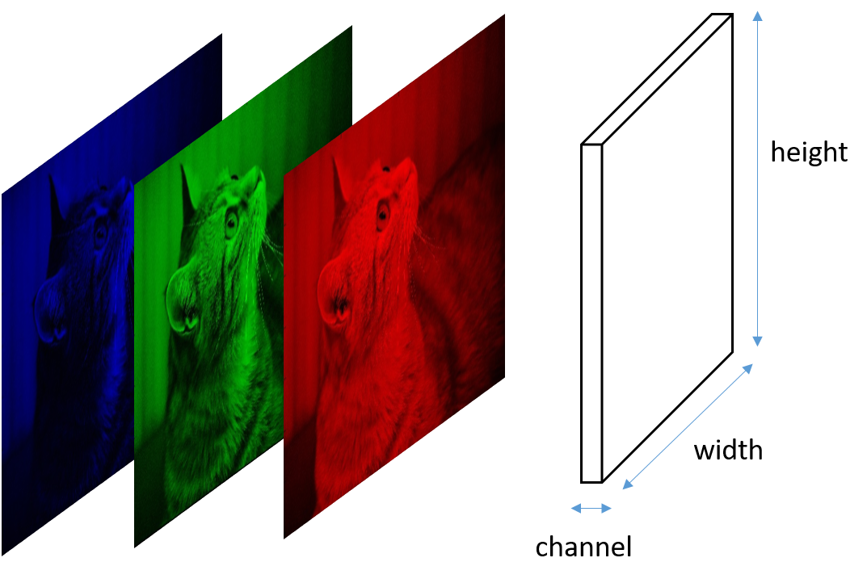

**Figura 4.3 – Vizualizare a celor 3 canale de culoare ce compun o imagine**

Un canal de culoare, reprezintă o întreagă matrice de valori, primul strat convoluțional construiește aplică fiecare filtru pe fiecare din cele 3 canale de culoare și în final, face suma celor 3 tablouri de caracteristici rezultate, astfel obținând reprezentarea construită de filtrul respectiv. Un strat convoluțional interior rețelei primește un număr de reprezentări egal cu numărul filtrelor de pe stratul precedent, fiecare reprezentare va fi tratată în aceeași manieră în care a fost tratat un canal de culoare din imaginea inițială. În general, numărul filtrelor este o putere a lui 2.1

Voi vorbi despre două iterații ale rețelei, cu care am lucrat, cele două se diferențiază prin adâncime și densitatea numărului de noduri pe strat, în rest au caracteristici identice. Am antrenat aceste două rețele în paralel pentru a rezolva problema de regresie respectiv de catalogare, pentru a vedea cum evoluează antrenarea în funcție de dimensiunea rețelei.

Cele două rețele au pe straturile convoluționale, în jur de 296.000, respectiv 1.000.000 de parametri, mă voi referi la prima cu denominatorul **SmallCNN** iar la a doua cu **LargeCNN**. Reamintesc faptul că arhitectura ambelor rețele este identică, cu excepția unor particularități precum activarea pe ultimul strat și funcția de *loss.*

Putem observa în cadrul tabelului de mai jos, dispunerea filtrelor pe fiecare strat în parte. Am notat cu (x,y) o tuplă ce descrie dimensiunea filtrelor de pe un anumit strat.

|  |  |
| --- | --- |
| **SmallCNN** | **LargeCNN** |
| 64 filtre, (1,1) | 64 filtre,(3,3) |
| 64 filtre,(3,3) | 64 filtre,(3,3) |
| 64 filtre,(3,3) | 128 filtre,(3,3) |
| 128 filtre,(3,3) | 128 filtre,(3,3) |
| 128 filtre,(3,3) | 256 filtre,(3,3) |
|  | 256 filtre,(3,3) |

**LargeCNN** este cu un strat mai adâncă, după cum se poate observa, și mult mai densă, având de 3 ori mai mulți parametri.

În cazul rețelei **SmallCNN**, am ales să folosesc o dimensiune de (1,1) deoarece este o valoare utilizată destul de des în practică1. Un filtru atât de mic va permite fiecărui pixel din imaginea inițială să cântărească la fel de mult în cadrul reprezentării, ceea ce duce la o mai bună vizualizare a setului de date de intrare2. În cazul celei de a doua rețele, am ales să folosesc aceeași dimensiune pe toate straturile deoarece este un aspect arhitectural prezent în cadrul mai multor rețele ce au ca scop detecția unui obiect în cadrul unei imagini iar rețeaua fiind semnificativ mai mare, e capabilă să învețe să rezolve probleme mult mai abstracte, așadar o deformare a imaginii original nu ar trebui să afecteze atât de mult rezultatele. Pe următoarele straturi din cadrul **SmallCNN** am utilizat aceeași dimensiune a filtrului. Am ales (3,3) deoarece este o dimensiune suficient de mică astfel încât rețeaua să extragă un număr mare de caracteristici din cadrul reprezentărilor, iar valorile acestor caracteristici să nu fie inluențate de foarte mulți termeni din cadrul unei reprezentări precedente, în această manieră fiecare strat va putea construi o vizualizare care să fie cât mai bine corelată cu valorile pixelilor din cadrul imaginii originale.

În cazul tuturor rețelelor prezentate în a-2-a secțiune, numărul filtrelor ajungea să depășească 512 începând cu al-3-lea strat, aceste rețele au un număr foarte mare de parametrii, dar rețelele pe care le folosesc trebuie să fie mai mici, astfel încât să fie ușor de rulat și de antrenat. Am făcut câteva teste pentru a ajunge la un anumit număr, am încercat cu o rețea care avea 32 de filtre pe primul strat, iar numărul maxim de filtre era 128, dar acest număr se regăsea doar pe ultimul strat convoluțional al rețelei. Am renunțat la această rețea după prima sesiune de antrenare, era prea mică pentru a putea învăța eficient caracteristici, *loss-*ul rețelei a rămas la o valoare semnificativ mai mare decât loss-ul celorlalte două rețele în urma aceleeași perioade de antrenare, 10 epoci adică în jur de 500.000 de mostre de antrenament. Apoi am încercat câteva modele, până am ajuns la **SmallCNN** care a reușit să învețe consistent caracteristici și să ajungă la un grad de detecție al mâinii destul de bun în urma a 10 epoci de antrenare, reușind să prezică cu o eroare de doar 0.0020 în medie poziția mâinii în imagine, ceea ce făcut-o un candidat bun pentru studiul meu. **LargeCNN** învață mai greu deoarece este semnificativ mai densă și trebuie optimizat un număr mai mare de parametri decât în cazul primei rețele. 4 Cu toate acestea, în urma unei antrenări consistente, **LargeCNN** reușește să minimizeze mai mult eroarea și să facă predicții mai bune asupra unui set de date de test la prima vedere.

Ideea originală era ca **LargeCNN** să fie de două ori mai mare decât **SmallCNN**, dar în urma proiectării rețelei, distribuția prezentată mai sus a numărului de filtre mi s-a părut mai potrivită, dând impresia că rețeaua este o idee mai balansată. În final, am păstrat-o în această formă după obținerea unor rezultate satisfăcătoare.

**4.5.3 Stabilirea funcțiilor de activare**

Funcțiile de activare sunt ecuații matematice ce determină valorile de ieșire ale rețelelor neuronale. Acestea sunt o cale de a normaliza datele pe care le prelucrează rețeaua, de a le încadra într-un interval, precum 0 și 1, cum e în cazul de față. O funcție de activare este legată de un neuron, aceasta se poate sau nu activa, în funcție de relevanța neuronului în cadrul predicției5.

O funcție de activare este foarte relevantă în procesul de învățare al unei rețele neuronale, la un nivel abstract, joacă același rol ca și un axon în cazul unui neuron biologic. Funcția de activare este principala responsabilă pentru comunicarea între neuronii din cadrul rețelei.

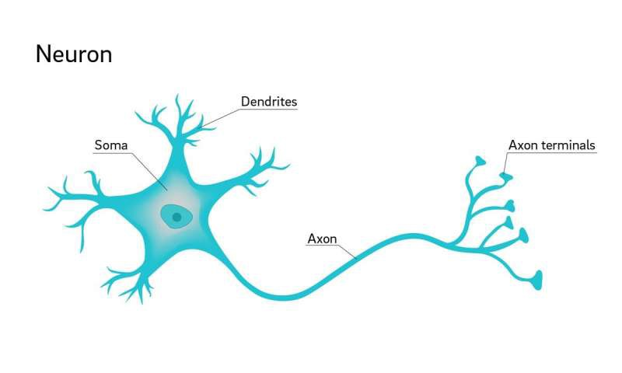

**Figura 4.4 – Neuron Biologic**

Pentru o mai bună vizualizare, ne putem raporta la una din acele ilustrații ce modelează o rețea neuronală într-un graf, unde neuronii sunt nodurile iar muchiile dintre ele sunt funcțiile de activare, ce ajută la propagarea datelor în tot graful.

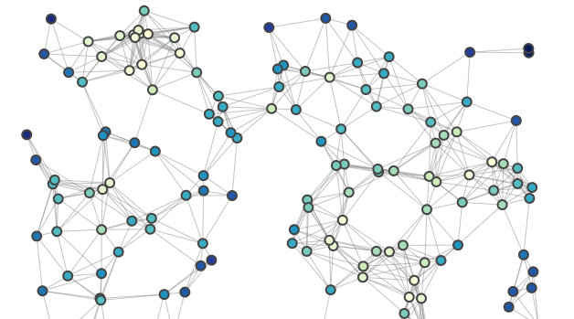

**Figura 4.5 – Reprezentare a unei rețele neuronale sub forma unui graf7**

Există o plajă largă de funcții de activare ce au diverse utilități în practică. Cea mai folosită în cadrul rețelelor neuronale convoluționale este totuși funcția **ReLU** (Rectified Linear Unit), care este de asemenea una dintre cele mai des utilizate funcții de activare.

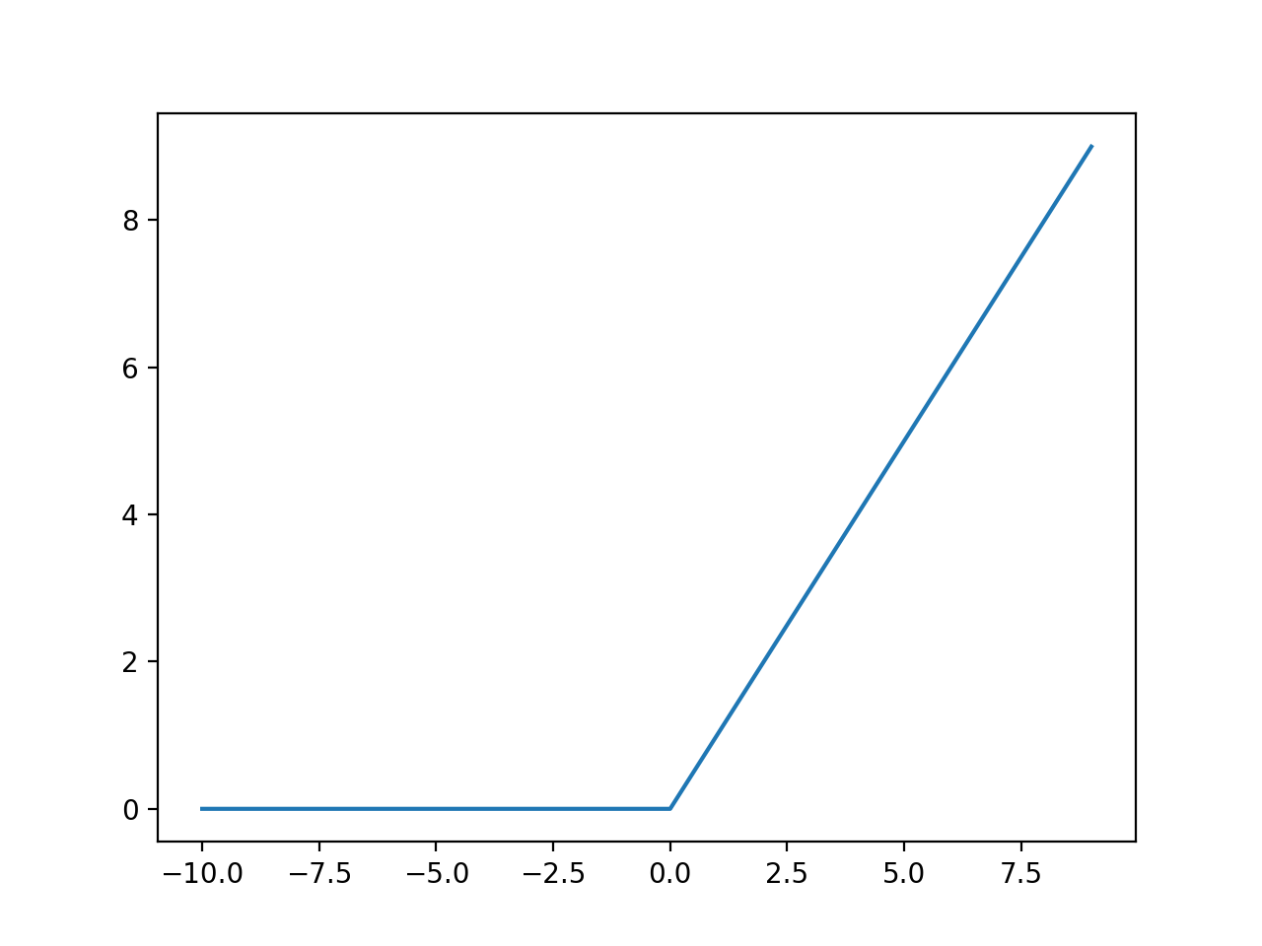

**Figura 4.6 – Ilustrare grafică a funcției ReLU8**

Funcția ReLU are o serie de avantaje, le voi aminti doar pe cele mai importante, care se remarcă în cazul problemei noastre.

1. ReLU converge mult mai repede decât Tanh și Sigmoid, principalele alternative, ceea ce duce la o învățare mai rapidă
2. Nu este centrat în 0, valorile pe care le produce ReLU sunt între 0 și 1, exact ceea ce ne dorim în cazul de față, deoarece normalizarea pozițiilor se face prin împărțirea acestora la lățimea respectiv înălțimea maximă a imaginii, iar rezultatele vor fi valori fracționale pozitive, mai mici decât 1.
3. Nu ajunge la saturație atât de ușor precum Tanh sau Sigmoid. ReLU poate ajunge într-un punct de saturație, dar se întâmplă pentru valori extreme ale ponderilor și se întâmplă în general doar în momentul în care valorile sunt mai mici decât 0, în cazul ReLU orice valoare negativă converge la 0. ReLU oferă o distribuție mai bună a valorilor în spațiu, ceea ce scade șansa de *overfitting*.

Funcția ReLU este principala funcție de activare în cadrul ambelor rețelei de regresie și a celei de clasificare, atât în cazul **SmallCNN** cât și în cazul **LargeCNN.**

Am ales să nu folosesc ReLu doar în cazul funcției de activare de pe ultimul strat, din rețeaua de clasificare. Pentru acest strat, am ales să folosesc Softmax deoarece este o funcție de regresie liniară ce oferă câte o probabilitate pentru fiecare etichetă din set. Acesta este exact lucrul pe care ni-l dorim în cazul clasificării, deoarece o predicție ar trebui să ne spună din punctul de vedere al rețelei, pentru fiecare gest în parte, care este probabilitatea ca acesta să apară în imaginea primită ca date de intrare.

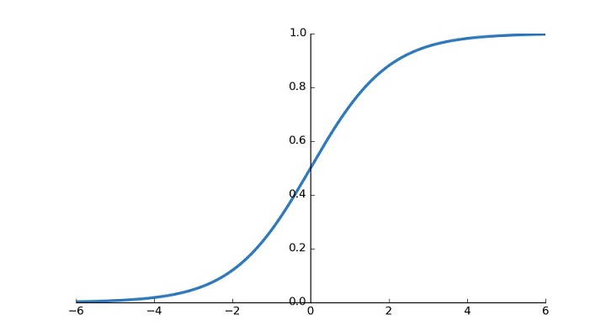

**Figura 4.7 – Ilustrarea funcției Softmax9**

Softmax este cea mai utilizată funcție în practică pentru problemele de clasificare, așadar a fost o alegere firească în cazul de față. Este de asemenea, una dintre cele mai bune soluții, având șanse mai mici de saturație a valorilor.

**4.5.4 Straturile de Pooling și Flatten**

Straturile de *pooling* sunt utilizate pentru a realiza o netezire a reprezentării create de către straturile convoluționale, nu sunt absolut necesare, putem construi o rețea neuronală convoluțională fără să utilizăm niciun astfel de strat, însă s-a demonstrat în timp că utilizarea lor duce la rezultate mai bune. Aceste straturi ajută în cadrul procesului de învățare prin eliminarea zgomotelor și a informațiilor irelevante din cadrul reprezentărilor.10

Există două tipuri de straturi de *pooling*, fiecare folosește o altă metodă pentru a filtra reprezentarea creată de straturile convoluționale. În cadrul rețelelor create, am utilizat doar stratul *MaxPooling*, care aplică un filtru de o anumită dimensiune asupra reprezentării și pentru fiecare porțiune suprapusă extrage valoarea maximă sau dominantă și cu toate aceste valori construiește o nouă reprezentare pe care o vor primi următoarele straturi convoluționale. Alternativa este *AveragePooling*, care funcționează în aceeași manieră, doar că face o medie a tuturor caracteristicilor din regiunea suprapusă. În practică, *MaxPooling* oferă rezultate mai bune, deși din testele făcute folosind ambele straturi, diferența dintre ele este nesemnificativă, nu au un impact real asupra rezultatelor din timpul antrenamentului sau asupra preciziei cu care se fac predicțiile. Nu am făcut teste fără a utiliza straturile de *pooling*, deoarece sunt o practică standard în aproape toate cazurile în care avem de a face cu o rețea convoluțională, iar impactul lor asupra timpului de antrenare este insignifiant.

Stratul *Flatten* este indispensabil în momentul în care avem o rețea neuronală convoluțională, deoarece straturile convoluționale sunt foarte bune în momentul în care dorim să construim o vizualizare a datelor pentru ca învățarea pe baza imaginii să fie cât mai robustă însă în momentul în care vrem să facem o predicție, de exemplu să clasificăm gestul sau să obținem poziția obiectului, avem nevoie de un strat complet conectat, așa numitul strat *Dense*, care este standardul pentru predicție în acest domeniu. Există posibilitatea de a extrage datele ce ne interesează și din datele de ieșire ale unui strat convoluțional, dar efortul pe care trebuie să îl depunem este considerabil, așadar este un standard și chiar o regulă în această arie a învățării automate, straturile finale ale unei rețele convoluționale fiind aproape întotdeauna, straturi complet conectate. Stratul *Flatten* primește o reprezentare multidimensională a unui strat convoluțional și o aplatizează, o transformă într-un tablou unidimensional, potrivit pentru a fi dat ca și date de intrare stratului complet conectat.1

Am avut o încercare inițială de a realiza o rețea care să rezolve problema de regresie și clasificare, compusă doar din straturi complet conectate, această rețea era o încercare naivă deoarece chiar dacă am încercat să o adaptez pentru a face o regresie cât mai bună, lipsa unei perspective spațiale asupra datelor de intrare a făcut ca învățarea rețelei să stagneze, aceasta nu a reușit să prezică coordonatele aproximative ale mâinii nici măcar în 20% din cazuri, astfel încât mâna să fie parțial în imaginea decupată pe baza predicției, după un număr de 10 epoci, adică echivalentul a 8 ore de antrenament, rezultate semnificativ mai rele decât ale celei mai simple rețele, **SmallCNN,** care reușește să facă predicții corecte pe setul de date de antrenare, în proporție de 95%, adică să ofere un set de coordonate care să încadreze cea mai mare parte din mână dacă nu încadrează mâna complet. Așadar, nu este o alternativă bună în momentul în care încercăm să rezolvăm o problemă care are o foarte mare legătură cu organizarea spațială a datelor de intrare, cum ar fi detecția mâinii.

**4.5.5 Straturile complet conectate**

Straturile complet conectate sunt ultimele straturi din rețeaua neuronală convoluțională. Sunt straturile responsabile cu predicția, nu au o viziune spațială asupra datelor, dar prin procesul de calcul al derivatelor și prin structura lor, prin faptul că toți neuronii sunt interconectați, reușesc să detecteze caracteristicile care sunt utile pentru problemă și astfel să facă o predicție satisfăcătoare.

În cadrul **SmalCNN** și **LargeCNN,** utilizez același număr de straturi complet conectate, mai exact 2 intermediare și stratul de ieșire. Numărul de noduri pe strat este de tot o putere a lui 2 în cazul straturilor intermediare, tot din rațiuni de bună practică. În cazul ambelor iterații ale arhitecturii, numărul de noduri pe primul strat complet conectat este 128, iar pe al doilea este tot 128 în cazul **SmallCNN,** respectiv 256 în cazul iterației mai dense. Un nod într-un strat complect conectat este o valoare numerică, valoarea unei ponderi, pe baza acestor valori se face calculul derivatei ce duce la rezultatul final al rețelei. Dimensiunea acestor straturi este importantă, din nou, în procesul de stabilire a densității acestor straturi am încercat diverse valori, iar straturi prea mici, cu 32 de noduri sau mai puțin, nu fac predicții satisfăcătoare, învățarea și interpretarea caracteristicilor provenite de la straturile convoluționale fiind o sarcină prea complicată pentru un număr atât de mic de parametrii.

Am ales să fac **LargeCNN** de două ori mai mare decât **SmallCNN,** deoarece este o practică bună să păstrezi proporțiile acestea între ansamblul de straturi convoluționale și cel de straturi complet conectate1. Proporția nu este exact egală, deoarece am stabilit deja ca o rețea are de 3 ori mai mulți parametrii pe straturile convoluționale decât cealaltă, dar în cadrul testelor făcute nu am ajuns într-un punct în care învățarea rețelei **LargeCNN** să înceapă să se satureze sau să rămână blocată într-un maxim local, așadar arhitectura nu și-a atins încă limitele și nu am luat în considerare reproiectarea rețelei.

Stratul de ieșire în cazul rețelei ce face regresie are un număr de 4 noduri, rezultatul așteptat fiind coordonatele carteziene ale unui dreptunghi ce descrie poziția mâinii în imagine. În cazul rețelei ce face clasificare, numărul de noduri este 6, fiecare valoare reprezentând probabilitatea ca gestul respectiv să fie cel prezent în imagine. Aceast aspect arhitectural se aplică atât pentru **SmallCNN** cât și pentru **LargeCNN.**

**4.5.6 Dropout**

În cadrul fiecărei arhitecturi, înainte de ultimul strat al rețelei, am pus un strat de *dropout*. Acest strat are rolul de a reduce șansele de *overfitting* ale rețelei prin creșterea nivelului de confuzie în cadrul învățării. Un strat de *dropout* anulează o proporție din neuronii rețelei în timpul antrenamentului, astfel încât aceștia să nu poată fi folosiți în pasul de *feed-forward* sau de *backpropagation,* în iterație a procesului de antrenare, sunt aleși *random* alți neuroni care să fie dezactivați, astfel rețeaua va ajunge la saturație mai greu, deoarece un neuron nu ajunge să ‘vadă’ toate datele de antrenament de-a lungul procesului de învățare, astfel predicțiile sale nu vor fi bazate pe experiențe anterioare. De asemenea, se presupune că în momentul în care testăm rețeaua și folosim toți neuronii, deoarece *dropout* este prezent doar în etapa de antrenare, predicțiile ar trebui să se îmbunătățească, deoarece numărul de parametrii activi crește.

În cadrul stratului de *dropout* putem seta numărul de noduri pe care vrem să le dezactivăm, sub forma unui procent. Această dezactivare se face prin generarea unui tablou de ponderi cu valori *random,* iar un procent din aceste valori vor fi 0, astfel valorile cu care vor fi înmulțite practic nu vor avea niciun impact asupra învățării.

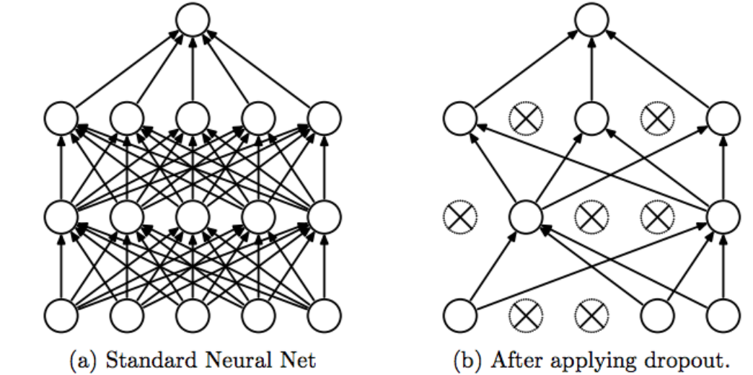

**Figura 4.8 – Exemplu de rețea neuronală cu și fără dropout11**

Am ales să folosesc 0.5 pentru stratul de *dropout*, ceea ce înseamnă cu o anumită probabilitate că un nod nu va fi activ în două iterații succesive. Această valoare este una dintre primele cu care să încerci să inițializezi stratul de *dropout,* induce un grad ridicat de confuzie deoarece în timpul antrenamentului, un neuron nu va fi expus la un număr suficient de mare de mostre de antrenament astfel încât să ajungă să satureze valorile și să facă predicții bune doar în cazul setului de date de antrenament. Am experimentat și cu valori mai mici decât 0.5, cu 0.3 și 0.27, dar și cu valori mai mari. În cazul valorilor mai mici, nu au fost schimbări semnificative în cadrul antrenamentului, în momentul testării s-a întâmplat ca eroare să crească, dar nu semnificativ. Valorile mai mari de 0.5 au dus însă la o scădere semnificativă a rezultatelor, dezactivarea prea multor neuroni având ca efect o învățare inconsistentă.

**4.5.7 Stabilirea funcțiilor de loss**

O eroare este definită ca distanța dintre valoarea țintă, valoare reprezentată de eticheta noastră și valoarea predicției. Această distanță este dată de o funcție de *loss* și reprezintă eroarea obținută la predicție, iar scopul rețelei pe termen lung este să minimizeze această eroare pentru a se apropia cât mai mult de valoarea țintă, adică de o înțelegere cât mai bună a problemei.

Voi reveni la cele două probleme pe care încerc să le rezolv, problema de regresie, adică detecția mâinii în imagine și problema de clasificare, identificarea gestului. În cazul acestor două probleme utilizăm două funcții de *loss* diferite deoarece în funcție de metoda de calcul, funcția aceasta este folositoare pentru o anumită clasă de probleme. Funcțiile pe care le folosesc sunt **Mean Square Error** pentru regresie și **Categorical Cross Entropy** pentru clasificare.

Formula **MSE** este următoarea:

***MSE* = $(1/n)*\sum_{i=1}^{n}{{(y_{i}-{\check{y}}_{i})}^{2}}$**

Denominatorul din dreapta semnului de scădere este cel ce se referă la valoarea predicției, iar cel din stânga este valoarea etichetei pentru mostra cu indicele i. Pe baza acestei formule, putem deduce că valoarea acestei funcții va crește sau va scădea odată cu valoarea diferenței dintre etichetă și predicție. Așadar în momentul în care dorim să ajungem la o valoare exactă, cum e în cazul problemei de detecție, unde vrem să ajungem la coordonatele dreptunghiului ce încadrează zona de interes, ne trebuie o astfel de funcție, care să maximize eroare cu cât valoarea predicției se îndepărtează de valoarea țintă.

**Mean Squared Error** este o alegere populară pentru problemele de regresie, așadar este destul de răspândit în majoritatea articolelor și cursurilor în care se vorbește despre probleme precum cea de detecție a unei imagini. Am ajuns ușor la această funcție de *loss* și am păstrat-o în cadrul rețelei deoarece a dat rezultate bune încă de la început, iar pe baza formulării matematice, nu am niciun motiv pentru care să nu o folosesc, fiind perfectă în situația de față.

**Categorical Cross Entropy** este funcția de *loss* utilizată pentru rețeaua ce se ocupă de identificarea gestului. Formula din spatele acestei funcții este următoarea:

**CrossEntropy = $-\sum{(y_{i}*\log{{\check{y}}_{i}}+\left(1-y_{i}\right)*\log\left(1-{\check{y}}_{i}\right))}$**

Valorile pentru variabila din interiorul logaritmului va fi cuprinsă între 0 și 1, dar nu va lua niciodată valoarea 0 sau 1, datorită activării *Softmax*, utilizate pe ultimul strat al rețelei de clasificare. Valoarea funcției va fi mereu pozitivă, deoarece știm că valorile predicțiilor sunt încadrate în intervalul descris mai sus, interval care determină o valoare negativă a logaritmului. Această funcție are la bază formula entropiei specifică învățării automate, astfel ne putem raporta la eroare spunând că va crește odată cu nivelul de haos, adică datorită valorilor predicțiilor ce nu coincid ca și valoare și poziție cu valorile etichetelor.

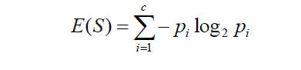

**Figura 4.9 – Formula Entropiei în *Machine Learning*14**

**4.5.8 Rata de învățare și Optimizatorul**

Optimizatorul are rolul de a ajusta valorile ponderilor unei rețele, astfel încât convergerea spre valoarea țintă să fie mai rapidă și să se evite pe cât posibil saturarea rezultatelor.

În cazul optimizatorului, nu am făcut mai multe teste pentru a verifica comportamentul mai multor optimizatori diferiți, am început prin a folosi **SGD**(Stochastic Gradient Descent) și optimizarea rezultatelor în timpul etapei de învățare era incredibil de lentă. Acest lucru se datora faptului că acest optimizator este destul de simplu la bază, devenind mai eficient doar în momentul în care este utilizat împreună cu tehnica Nesterov și *Momentum*. Însă, găsirea unor valori potrivite pentru acești doi parametri este o sarcină dificilă, deoarece pot duce destul de ușor la saturarea rezultatelor. După câteva teste nereușite, am trecut la **Adam,** care este considerat și unul dintre cei mai buni optimizatori *default,* în sensul că oferă rezultate bune în cazul mai multor clase de probleme, pentru diferite tipuri de date de antrenament.1 Acesta este unul dintre cei mai rapizi optimizatori, iar metoda sa de optimizare a ponderilor este simplu de înțeles, optimizarea fiind făcută pe baza unui raport între estimări ale primelor două momente de timp.

Rata de învățare este considerată cel mai important hiperparametru al unei rețele neuronale. Este un parametru destul de dificil de setat, după cum se spune în cadrul multor articole, este dificil să găsești o rată de învățare bună, deoarece de la caz la caz poate afecta rețeaua astfel încât rezultatele să se satureze sau să fie puncte de optim global ratate în cadrul antrenării, din cauza unei rate de învățare prea mare. Realitatea este că sunt puține valori potrivite pentru rata de învățare, e adevărat că asta diferă de la problemă la problemă, însă în general valoarea cea mai utilizată este 0.001. Această valoare este suficient de mică astfel încât să nu determina ratarea unui punct de maxim global, dar este suficient de mare astfel încât viteza de convergere spre rezultatul țintă să nu fie foarte afectată.

În ceea ce privește rata de învățare, am experimentat cu câteva valori care făceau învățarea să stagneze, am început cu 0.1, apoi am crescut la 0.5, dar adevărata problemă nu era viteza de convergere prea mică, ci chiar opusul. Valorile setate de mine determinau o învățarea prea accelerată, în cadrul căreia erau ratate multe valori ce puteau conduce spre o îmbunătățire globală a rețelei. În momentul în care am minimizat valoarea ratei de învățare la 0.01, am observat o îmbunătățire. Apoi, am utilizat această valoare canonică, 0.001, și am obținut o învățare consistentă, unde era vizibilă scăderea *loss*-ului și creșterea acurateții, încă din primele epoci.

Am rămas la această rată de învățare și la acest optimizator, deoarece dau rezultate bune, și impactul lor pozitiv asupra rețelei este vizibil încă de la început, fiind hiperparametrii cu cel mai mare efect asupra procesului de antrenare. Așadar, dacă învățarea dă rezultate, dacă valoarea funcției de *loss* scade, putem avea o anumită siguranță asupra alegerii făcute în legătură cu acești doi hiperparametrii.

**4.6 Antrenarea Rețelei Neuronale**

Antrenarea rețelelor a fost făcută într-un număr variabil de epoci, am început cu 10 epoci pentru **SmallCNN** și **LargeCNN**, pentru a vedea care este rețeaua capabilă să ofere performanțe mai bune pe termen lung, adică în urma unui proces de învățare de durată.

În primă fază, înainte de a agrega un număr suficient de mare de date de antrenament, făceam antrenarea folosind metoda de fit din Tensorflow. Aceasta permite să setezi un număr de epoci, lucrează cu un set de date salvat în prealabil în memoria volatilă și împarte datele în *batch*-uri pentru a calcula rezultatele obținute în timpul etapei de antrenare pe un eșantion de mostre, nu pe valori singulare. Odată ce a crescut numărul mostrelor din cadrul setului de date, nu am mai putut utiliza această funcție, deoarece nu aveam cum să salvez toate mostrele în memoria volatilă și nu exista nicio altă soluție pentru a le servi pe rând funcției *fit*.

Acesta a fost momentul în care a trebuit să trec la următorul nivel și să dezvolt propria mea rutină de antrenare a rețelei, pentru a permite rețelei să învețe pe tot setul de date într-o manieră robustă. Mai jos avem o imagine în care putem vedea porțiunea de cod ce se ocupă de antrenarea rețelei neuronale.

În cadrul funcției **prepareData** de la linia 21, nu facem decât o redimensionare a imaginii, o reducem la dimensiunea de 180 pe 120 de pixeli, aceasta fiind forma pe care trebuie să o respecte datele de intrare. Am organizat antrenamentul în *batch*-uri de 256 de mostre, iar la finalul unui astfel de *batch*, afișez rezultatele, deoarece în cazul de față avem de a face cu o antrenare asistată, în care urmăresc progresul rețelei pas cu pas, pentru a putea renunța la un anumit model în momentul în care observ că stagnează într-o zonă de platou sau că din contră, începe să dea rezultate mai rele pe măsură ce procesul de antrenare avansează. Imaginile sunt reținute în memorie ca și tablouri tridimensionale, deoarece are lățime, înălțime și adâncime dată de numărul canalelor de culoare, iar înainte de începe antrenamentul, agregăm toate imaginile în tabloul ***data,*** care este supus unui proces de normalizare, proces în care rearanjăm puțin datele în cadrul tabloului, ca și cum am face o rotire a imaginilor, apoi împărțim fiecare valoare la 255, deoarece valorile pixelilor sunt cuprinse între 0 și 255, iar noi ne dorim doar valori subunitare. Funcția *fit* din cadrul framework-ului este cea care se ocupă de partea de calcule matematice și optimizarea pe parcurs a parametrilor modelului. Funcția history ne returnează un dicționar în care avem valoarea *loss*-ului pentru toate datele pe care le primește rețeaua în cadrul unui *batch*.

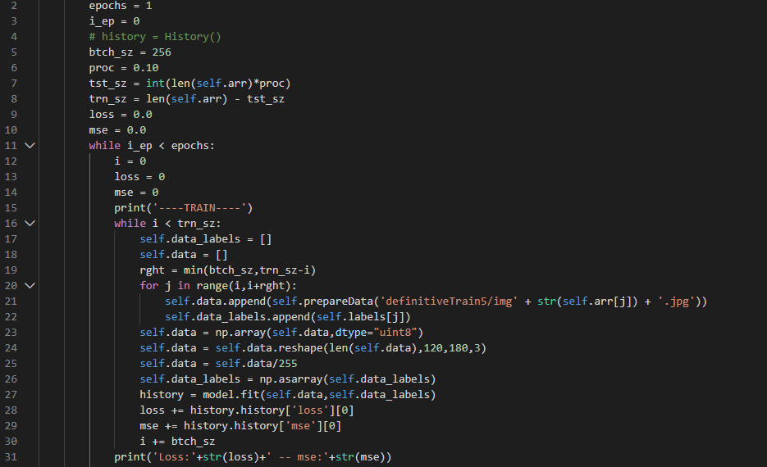

**Figura 4.9 – Codul utilizat pentru antrenare rețelei**

În cadrul antrenamentului, am obținut date relevante, care au stat la baza deciziei de a utiliza în aplicațiile practice o anumită combinație a iterațiilor arhitecturale amintite până acum. De asemenea, am obținut date relevante ce justifică o serie de decizii luate înainte de a începe dezvoltarea rețelelor.

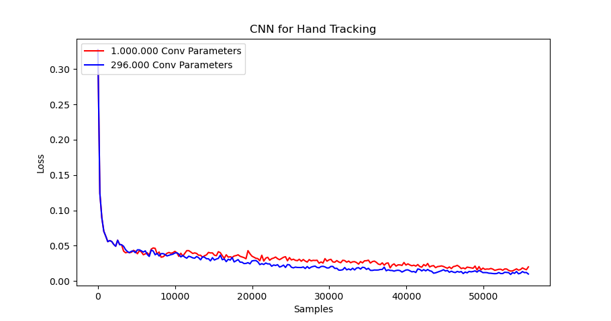

**Figura 4.10 – Evoluția *loss-*ului după 50000 de mostre**

În figura 4.10 observăm felul în care evoluează pe parcursul antrenării, **SmallCNN** și **LargeCNN**. Antrenarea se face pe același set de date, într-o altă ordine, dar ordinea nu este un aspect important în procesul de învățare. Putem observa că rețeaua cu mai putini parametri ajunge la rezultate mai bune, după cum am menționat deja, acest lucru se datorează unei probleme de optimizare, optimizarea a peste 1 milion de parametri fiind o sarcină mai complicată.

În figura 4.11 putem observa că diferența dintre cele două rețele este semnificativă, depășind 0.01, ceea ce înseamnă foarte mult în contextul în care valorile pe care ni le oferă predicția vor fi scalate de la valori subunitare la valori cuprinse pe intervalul [0,720), respectiv [0,1280). Astfel 0.01 înseamnă o deplasare de ordinul zecilor pe imaginea la scala originală. Așadar, **SmallCNN** prezintă o îmbunătățire notabilă.

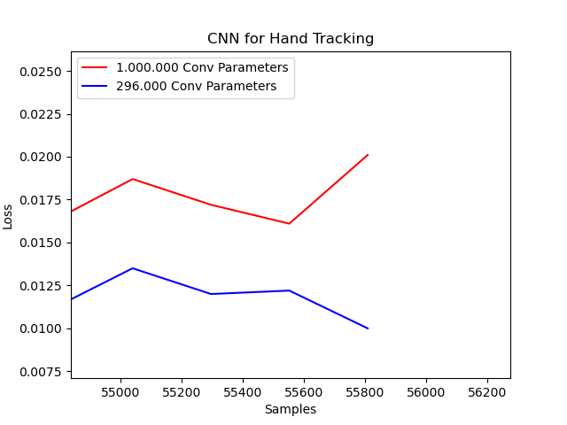

**Figura 4.11 – Evoluția *loss*-ului sub lupă**

Așadar, am observat că **SmallCNN** ajunge la rezultate mai bune, mai repede. Totuși, asta nu o face mai bună decât rețeaua mai densă, deoarece am continuat antrenarea în cazul ambelor rețele, dat fiind faptul că diferența dintre rezultate este destul de mare pentru a ne afecta într-un caz de utilizare, dar nu este destul de mare pentru a nu putea fi corectată printr-o sesiune mai consistentă de antrenare. Astfel, ambele rețele au mai fost supuse la încă 10 epoci de antrenare, iar rezultatele au început să încline tot mai mult balanța în favoarea **LargeCNN** încă de la a-3-a epocă.

În figura 4.12, se pot observa rezultatele la finalul rutinei de antrenament. Rețeaua **SmallCNN** a ajuns la optimul 0.002 încă de la finalul primei sesiuni de antrenare, și pe parcursul acestor 10 epoci a stagnat, a atins o zonă de platou din care nu a mai ieșit. Pe de altă parte, **LargeCNN** și-a îmbunătățit vizibil rezultatele după fiecare epocă și a ajuns la un nou punct de optim global care este și cel mai bun rezultat obținut de-a lungul antrenamentelor. Concluzia aici este că **SmallCNN** este limitat din punct de vedere arhitectural, pe când **LargeCNN** reușește să conveargă la un nou minim global. Pe baza rezultatelor obținute, **LargeCNN** se dovedește a fi un candidat mai bun pentru cazurile reale de testare.

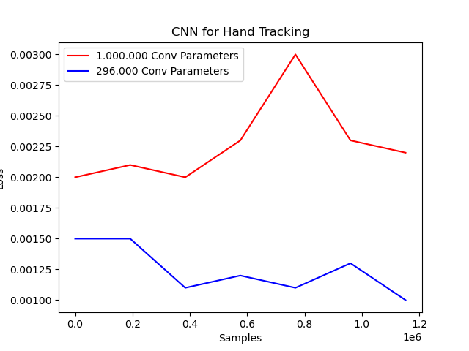

**Figura 4.12 – Rezultatele antrenamentului după încă 10 epoci**

Aplicația îșî propune să realizeze într-un cadru larg, detecția mâinii, iar apoi identificarea gestului pe baza porțiunii extrase din imaginea originală. În acest caz, practic, ceea ce vrem să obținem este clasificarea unui gest, într-o imagine mare, ce conține multe zgomote. În practică, sunt rețele singulare care rezolvă această problemă, fără o extragere preliminară a unei zone de interes. Totuși, aceste rețele sunt mult mai mari și mult mai costisitoare din punct de vedere computațional, dar pentru a valida alegerea făcută, am utilizat modelul **LargeCNN** pentru a identifica gesturi pe baza imaginilor originale, nu pe baza imaginilor decupate. Am comparat această rețea cu un clasificator bazat pe modelul **SmallCNN**, ce primește imagini decupate, ce conțin doar mâna. Antrenarea pentru acest clasificator **SmallCNN** a fost făcută cu mostre extrase cu ajutorul predicțiilor realizate de modelul **LargeCNN** proiectat pentru detecția mâinii.

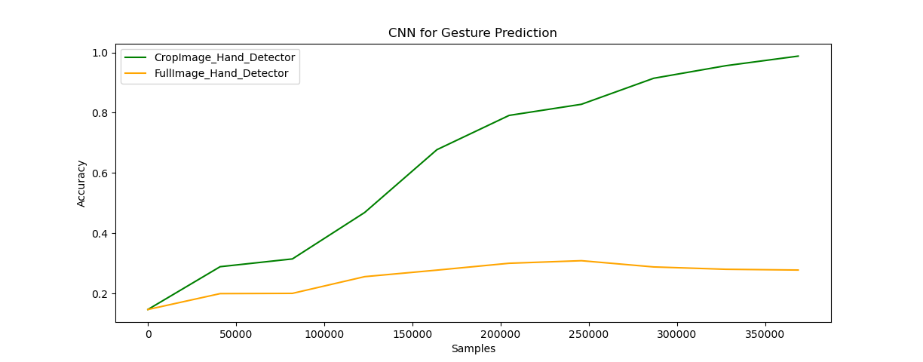

**Figura 4.13 – Rezultate de antrenare pentru rețelele ce clasifică gesturi**

Rezultatele vorbesc de la sine, după cum se poate observa, după 5 epoci, adică echivalentul a 350.000 de mostre, precizia rețelei ce folosește porțiuni decupate din imaginea originală a depășit 0.95, pe când precizia rețelei ce a fost pusă să învețe pe imaginile originale întregi, a stagnat pentru aproximativ 4 epoci și a reușit să obțină o precizie scazută, de aproximativ 0.35. Este așadar evident că se pot obține mult mai ușor rezultate dacă încercăm să rezolvăm cele două probleme separat.Un lucru care era de așteptat, rețeaua de clasificare reușește să conveargă mult mai repede către valoarea țintă când setul de date de antrenament are mai puține zgomote, adică imagini ce conțin în cea mai mare proporție mâna, zona de interes în cazul rețelei.

În final, am antrenat **SmallCNN** și **LargeCNN** pentru a rezolva problema de clasificare a gestului, în acest caz, rezultatul a fost destul de interesant.

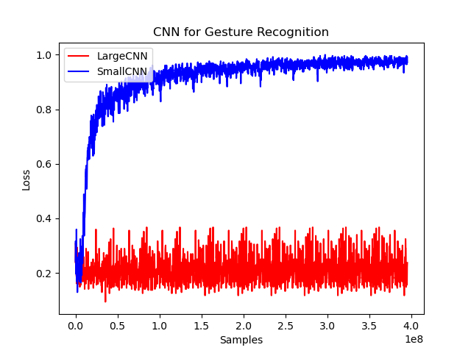

**Figura 4.14 – Rezultatele de antrenament pentru rețelele ce recunosc gesturi**

În urma antrenării, **SmallCNN** are rezultate mult mai bune, diferența dintre precizia celor două rețele este de aproximativ 0.6, adica un procent foarte mare. De această dată, se pare că rețeaua mai puțin densă este un candidat mai bun. Este posibil ca **LargeCNN** să ajungă la rezultate mai bune, însă nu a făcut-o nici în următoarele 10 epoci, s-a remarcat o îmbunătățire, dar una destul de mică. Motivul pentru care apare aici această diferență de precizie este strict legat de complexitatea problemei. În cazul de față, dorim să recunoaștem un gest într-o imagine cu un număr mic de zgomote, o imagine ce conține în mare parte, doar palma, aceasta este o problemă semnificativ mai simplă decât cea de regresie, o problemă în care numărul mare de parametrii ce trebuie optimizat în cazul **LargeCNN** este mai degrabă un dezavantaj, ducând la o învățare mai lentă, ce nu aduce niciun beneficiu pe termen lung, deoarece precizia pe care o oferă **SmallCNN** este deja suficient de bună, reușind să clasifice corect aproape toate mostrele. De asemenea, convergerea continuă să fie lentă și abruptă pe măsură ce continuăm antrenamentul, lucru care în situația dată, nu este decât un alt dezavantaj, deoarece dorim o rețea care să ajungă ușor la rezultate bune, pentru a putea fi reantrenată eventual pe un alt set de date și refolosită în alte condiții experimentale.

**4.7 Rezultate Practice**

Odată ce am terminat cu antrenarea, am trecut la a utiliza rețelele în niște situații reale, de exemplu, pentru recunoașterea gesturilor pe baza unei imagini extrase direct dintr-un flux provenit de la camera video, sau pentru detecția mâinii. În cazurile de utilizare reale, rezultatele sunt destul de bune, dar în cazul detecției de exemplu, sunt porțiuni din imagine unde rețeaua nu ‘crede’ că s-ar putea afla mâna, deci dacă poziționăm mâna într-una din regiunile acestea, rețeaua va continua să caute în alte părți ale imaginii, până va ajunge la a afișa rezultate nule, semn că pentru ea, nu există o mână în cadrul imaginii. Vreau să adresez această problemă și să explic de ce ea apare. După cum am spus, rețelele nu și-au atins limita, fiind capabile de mai mult din punct de vedere al capacității de învățare, însă setul de date reprezintă o problemă. Setul de date a fost făcut de mine, din acest motiv, nu este perfect pentru antrenare, scăpându-mi câteva detalii în momentul în care îl alcătuiam.



**Figura 4.15 – Un Heatmap ce descrie distribuția datelor în cadrul imagini**

În imaginea de mai sus, putem observa disitrbuția pozițiilor într-un spațiu bidimensional. Vizualizarea este făcută în funcție de centrele câtor dreptunghiuri ce încadrează mâna se află într-o anumită regiune. Fundalul original este negru, iar pe măsură ce culoare este mai apropiată de alb, numărul de dreptunghiuri centrate în regiunea respectivă este mai mare. Imaginea are 5 coloane, prima coloană este complet albă, ceea ce înseamnă că sunt multe etichetele localizate în zona respectivă, adică rețeaua va avea tendința de a detecta mâna dacă este localizată în zona respectivă Însă pe măsură ce mâna se apropie de extremitatea dreaptă, precizia detecției începe să scadă.

Totuși, realitatea este că în majoritatea cazurilor, rețeaua reușește să facă detecția chiar și în zonele în care nu a avut atât de multe mostre de antrenament sau aproape deloc, deoarece datorită răspândirii spațiale destul de consistente, ajunge la o înțelegere suficient de bună a problemei, astfel încât să nu rezume căutarea doar la anumite regiuni și să se aștepte ca mâna să fie poziționată aproape în orice punct al imaginii. Am testat pe fluxul video al camerei web rețeaua ce rezolvă problema de localizare a mâinii.

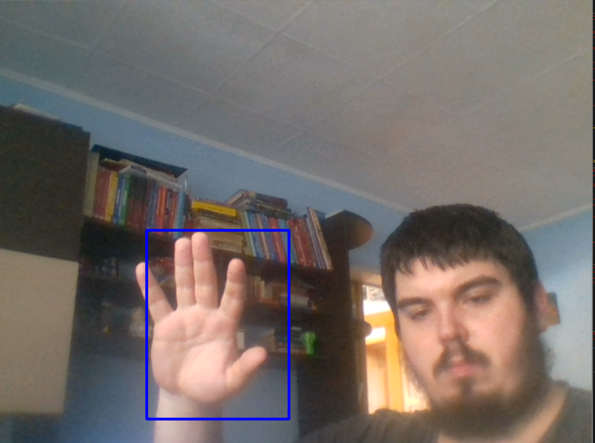

**Figura 4.16 – Localizarea mâinii cu ajutorul rețelei neuronale**

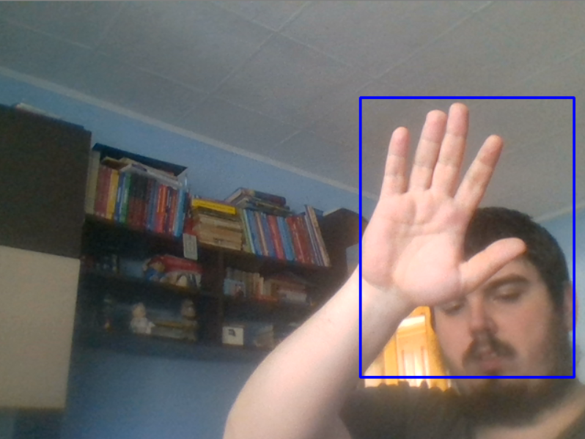

**Figura 4.17 – Localizarea mâinii cu ajutorul rețelei neuronale**

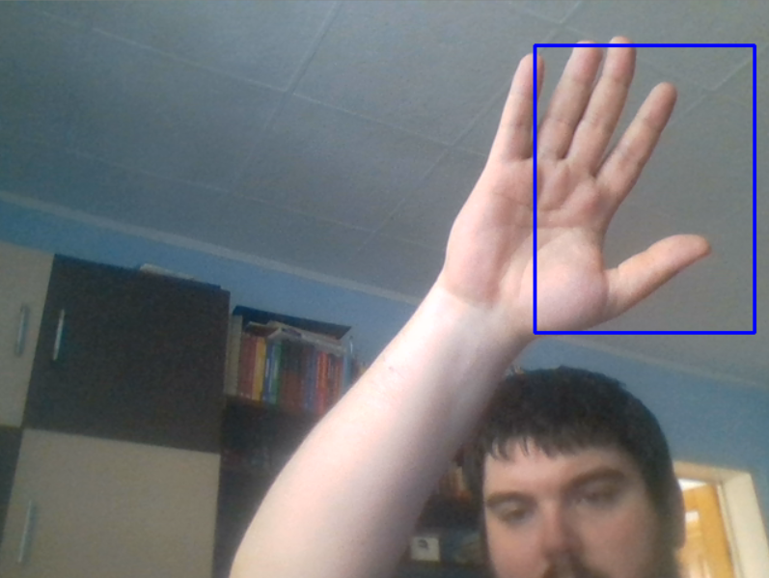

**Figura 4.18 – Localizarea mâinii cu ajutorul rețelei neuronale**

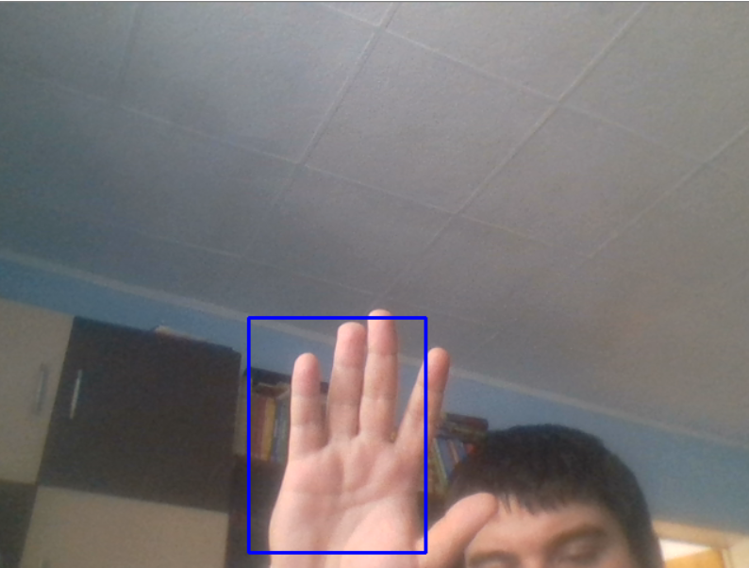

**Figura 4.19 – Localizarea mâinii cu ajutorul rețelei neuronale**

În imaginile de mai sus, sunt câteva capturi ale unei previzualizări în care este afișat cadrul provenit de la camera video a dispozitivului. Fiecare cadru a fost dat modelului **LargeCNN**, care a făcut o predicție legată de poziția mâinii în imagine, aceste predicții vin ca și o tuplă de 4 valori reale, ce reprezintă coordonatele x,y ale colțului stânga-sus, respectiv dreapta-jos ale unui dreptunghi ce încadrează mâna. Pe baza acestor predicții ale rețelei am desenat dreptunghiurile albastre din imaginile de mai sus. După cum se poate observa, detecția este consistentă, indiferent de unghiul de filmare, rețeaua reușește să detecteze mâna cu o eroare mică. Chiar și în momentul în care ne apropiem de margini, rețeaua în continuare continuă să dea rezultate bune, deși regiunile respective sunt regiuni care nu au apărut deloc în setul de date de antrenament. O problemă este faptul că etichetele din timpul antrenării au avut o variație destul de mare dimensiunilor, deoarece poziția mâinii față de cameră nu a fost mereu aceeași, lucru care a dus la o variație a dimensiunii acestui dreptunghi generat de rețeaua neuronală, variație ce duce la îngreunarea procesului de clasificare a gesturilor în anumite momente.De exemplu, în momentul în care dreptunghiul este deplasat iar gestul prins în porțiunea respectivă este doar o parte din gestul complet, în mod natural, precizia clasificării va scădea.

În momentul în care avem o mișcare continuă și rapidă a mâinii în timpul videoului, există momente în care rețeaua nu reușește să facă bine detecția, deoarece ea încearcă să detecteze conturul mâinii, însă acesta devine ușor imperceptibil când mutăm mâna dintr-o parte a altuia a cadrului în mai puțin de o secundă de exemplu. Cu excepția acestor probleme, modelul **LargeCNN** reușește în majoritatea cazurilor să aproximeze cu o precizie foarte bună poziția mâinii, probleme apărând în general în cazurile acestea speciale.

În cazul rețelei ce face detecția mâinii, rezultatele sunt foarte bune, detecția se păstrează consistentă chiar și în momentul în care mărim dimensiunea și nivelul de zgomot al regiunii ce încadrează mâna. În cazul problemei de clasificare, faptul că reducem considerabil zgomotul din mostra pe care rețeaua trebuie să facă predicția ajută considerabil la îmbunătățirea preciziei. Din acest motiv, în momentul în care dimensiunea mostrei este sensibil mai mare, rețeaua în continuare reușește să facă o recunoaștere satisfăcătoare.

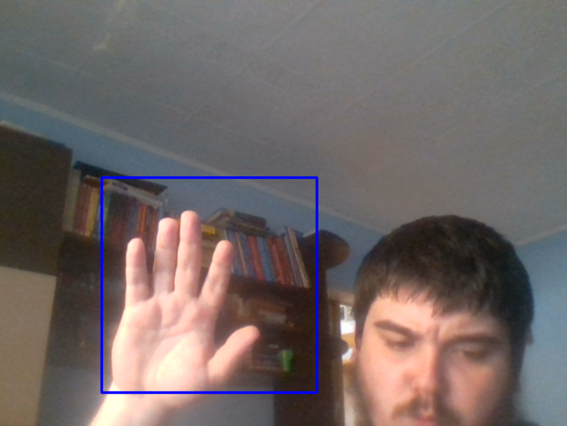

**Figura 4.20 – Recunoașterea gestului din chenar**

În această imagine, chenarul ce încadrează mâna este fix, mâna trebuie dusă în interiorul lui, el încadrând regiunea ce va fi dată modelului care recunoaște gestul. Ceea ce doresc să subliniez este dimensiunea chenarului, este aproape de două ori mai mare decât în cazul datelor de antrenament, ceea ce înseamnă că încadrează mai mult zgomot, mai multe elemente ce aparțin decorului și nu doar gestul. Cu toate acestea, rețeaua face predicția bine, indiferent de poziția mâinii în interiorul chenarului, gestul va fi identificat cu succes. Acest fapt demonstrează învățarea consistentă, deși rapidă, a modelului ce cataloghează gesturi. De asemenea, validează datele de antrenament, ce ne indică o precizie de 97%.

În final, conectarea celor două rețele duce la apariția unei mici erori datorate faptului că uneori rețeaua de regresie tinde să minimizeze chenarul, din cauza variației dimensiunii acestuia în cadrul setului de date de antrenament. Conectarea este reușită, doar că sunt porțiuni din imagine, unde localizarea este consistentă, dar după cum am spus, mărimile chenarului fluctuează, ceea ce duce la o încadrare incompletă a gestului, ceea ce are un impact negativ asupra clasificării, după cum era de așteptat. Totuși, acest lucru se întâmplă doar în câteva regiuni ale imaginii, nu în integralitate, lucru care ne permite să utilizăm ansamblul celor două rețele pentru anumite sarcini mai complexe.

În încheierea acestui capitol, înserez o legătură către un video în care ansamblul format din cele două rețele neuronale este utilizat pentru a controla un document PowerPoint. Aplicația permite utilizatorului să deschidă documentul, să itereze prin el, să adauge și să elimine diapozitive, fără niciun contact cu perifericele clasice de *input* precum tastatura sau mouse-ul. Realitatea este că, aceasta este doar una din multele aplicații ale ansamblului, cele două rețele pot funcționa și separat după cum am specificat în paragrafele anterioare, astfel se pot face diverse sisteme pe baza lor, care să permită utilizarea unei varietăți mari de funcționalități software.

**4.8 Continuarea dezvoltării**

Ceea ce îmi propun să fac este în continuare este să mai adun un număr de cel puțin 20.000 de mostre pentru setul de date de antrenament, pentru a putea face învățarea rețelei să fie și mai consistentă, și implicit pentru a îmbunătăți rezultatele. Numărul mediu de mostre se resimte în anumite condiții de iluminare, deoarece rețeaua a învățat doar pe imagini care aveau lumină naturală și în momentul în care am făcut augmentarea datelor nu am luat în considerare și aplicarea unei corecții de luminozitate, când avem de a face cu iluminare artificială, rezultatele în cazul ambelor modele tind să scadă. Această problemă nu apare deloc pe timpul zilei, apare doar seara, când este nevoie de o sursă de iluminare în încăpere. Însă, această problemă poate fi corectată prin reantrenarea cu imagini care să prezinte diverse condiții de iluminare. De asemenea, doresc să fac setul de date de antrenament public, deoarece el a apărut din lipsa unei alternative viabile și aș vrea să ușurez munca persoanelor care vor încerca să facă soluții de *Machine Learning* pentru problemele de regresie și clasificare pe care le-am adresat în cadrul acestei lucrări.

Doresc să extind numărul de gesturi pe care îl poate recunoaște modelul ce se ocupă de clasificare, deoarece încă de la începutul licenței am cochetat cu această idee de a crea o aplicație care să servească ca și unealtă de comunicare între persoanele care comunică prin limbajul semnelor și interlocutorii care nu cunosc acest limbaj. Consider că în momentul de față, comunicarea este una dintre cele mai importante valori ale societății, iar dacă munca mea poate ajuta la dezvoltarea sau întreținerea ei, atunci aceasta este clar o direcție pe care doresc să o urmez. În cazul aplicației în forma ei actuală, este posibilă comunicarea prin semne la un anumit nivel, dar numărul mic de gesturi poate face ca această posibilă funcționalitate să fie destul de dificil de utilizat, deoarece există posibilitatea de a crea mai multe combinații de gesturi care să ducă la creșterea considerabilă a numărului de litere ce ar putea fi folosite în cadrul scrierii, însă doar memorarea unor combinații complexe de gesturi mi se pare că este un argument suficient pentru a valida faptul că această soluție nu este viabilă pe termen lung.

În final, aș dori să îmbunătățesc modulul ce face detecția prin antrenarea sa pe un set mai mare de date și modificarea la nivel arhitectural, astfel încât acesta să poată construi un poligon care să ia forma conturului mâinii, pentru a avea o precizie cât mai bună ulterior, în momentul clasificării gestului. De asemenea, o astfel de încadrare ar permite utilizarea aplicației în anumite situații în care precizia și meticulozitatea sunt necesare, cum ar fi pilotatul unei drone prin gesturi, scenariu în care erori mici pot duce la deteriorarea definitivă a sistemului fizic reprezentat de dronă.

**5.Concluzie**

În concluzie, scopul inițial al lucrării a fost atins, am reușit să obțin o aplicație care se comportă asemenea unei telecomenzi ce este acționată pe baza gesturilor și mișcării mâinii. Rezultatele sunt bune, dar lucrul important de notat aici este faptul că tot ciclul de dezvoltare a fost făcut cu ajutorul unor resurse proprii, setul de date a fost făcut în totalitate de mine, în cadrul procesului de antrenare am utilizat doar laptopul meu, niciun tip de infrastructură cloud, iar antrenarea s-a făcut aproape integral pe procesor, spre final pentru a obține mai repede rezultate relevante pentru teza scrisă, am utilizat și antrenarea cu ajutorul plăcii video, dar îmbunătățirea nu a fost considerabilă. Așadar, rezultatele bune ale rețelei demonstrează că este posibil să gestionezi fiecare pas, de la documentare, la agregarea datelor apoi la dezvoltarea aplicației, fără a avea la dispoziție tehnologii costisitoare sau sisteme hardware foarte performante. Acest lucru nu poate decât să fie un plus pentru rețelele neuronale, care au avut o istorie tumultoasă, au ajuns în atenția cercetătorilor apoi au fost complet abandonate în repetate rânduri, dar această tehnologie odată cu întreaga paradigmă a evoluat și s-a cizelat de-a lungul timpului, ajungând în punctul în care poți construi ceva complex, ceva ce este în continuare încadrat la capitolul de muncă de cercetare, fără niciun cost materal și doar cu răbdare și efort.

**Bibliografie**

1. http://cs231n.stanford.edu/slides/2017/
2. https://adeshpande3.github.io/A-Beginner%27s-Guide-To-Understanding-Convolutional-Neural-Networks-Part-2/
3. https://becominghuman.ai/back-propagation-in-convolutional-neural-networks-intuition-and-code-714ef1c38199
4. https://medium.com/momenton/why-are-deeper-neural-networks-harder-to-train-587edf422ac2
5. https://missinglink.ai/guides/neural-network-concepts/7-types-neural-network-activation-functions-right/
6. https://ro.sciencewal.com/80966-deep-learning-versus-biological-neurons-floating-point-numbers-spikes-and-neurotransmitters-6eebfa3390e9-22
7. https://towardsdatascience.com/a-tale-of-two-convolutions-differing-design-paradigms-for-graph-neural-networks-8dadffa5b4b0
8. https://machinelearningmastery.com/rectified-linear-activation-function-for-deep-learning-neural-networks/
9. http://www.keewonma.com/projects/2016/6/7/mnist-softmax
10. https://machinelearningmastery.com/pooling-layers-for-convolutional-neural-networks/
11. https://medium.com/@amarbudhiraja/https-medium-com-amarbudhiraja-learning-less-to-learn-better-dropout-in-deep-machine-learning-74334da4bfc5
12. https://machinelearningmastery.com/loss-and-loss-functions-for-training-deep-learning-neural-networks/
13. https://neurohive.io/en/popular-networks/vgg16/
14. <https://towardsdatascience.com/entropy-how-decision-trees-make-decisions-2946b9c18c8>
15. <https://engmrk.com/lenet-5-a-classic-cnn-architecture/>
16. <https://towardsdatascience.com/alexnet-the-architecture-that-challenged-cnns-e406d5297951>
17. <https://www.quora.com/What-is-the-VGG-neural-network>
18. <https://www.geeksforgeeks.org/understanding-googlenet-model-cnn-architecture/>